ESCUELA SUPERIOR POLITÉCNICA DEL LITORAL
Facultad de Ingeniería en Electricidad y Computación

"ANÁLISIS DE RIESGOS EN OPERACIONES DE REPARACIÓN DE PCB’S EN EL LABORATORIO ELECTRÓNICO DE LA CNT"

INFORME DE MATERIA DE GRADUACIÓN
Previa a la obtención del Título de:

INGENIERO EN ELECTRICIDAD, ESPECIALIZACIÓN EN ELECTRÓNICA Y AUTOMATIZACIÓN INDUSTRIAL
Presentado por:
Ángel Rafael Cevallos Valdez
Erik Ryan Jarama Camones
GUAYAQUIL - ECUADOR
2010

A G R A D E C I M I E N T O

A todas las personas a nuestro alrededor por el apoyo que nos brindaron , al Ing. Juan Gallo, Director de Tesis, por su ayuda invaluable, y a todas las personas que de una u otra forma estuvieron presentes tanto con su colaboración como con su constante ayuda para la realización de este trabajo.

D E D I C A T O R I A

A DIOS,
A MIS PADRES, HERMANAS Y FUTURA ESPOSA.
Ángel Cevallos V.

A DIOS, Y
LÍA ORTEGA PÉREZ.
Erik Jarama C.

TRIBUNAL DE SUSTENTACIÓN

Ing. Alberto Larco  DELEGADO DEL  DECANO FIEC |  | Ing. Juan Gallo  PROFESOR MATERIA DE GRADUACIÓN

DECLARACIÓN EXPRESA

“La responsabilidad del contenido de esta Tesis de Grado, nos corresponde exclusivamente; y el patrimonio intelectual de la misma a la ESCUELA SUPERIOR POLITÉCNICA DEL LITORAL”

(Reglamento de Graduación de la ESPOL).

Ángel Rafael Cevallos Valdez |  | Erik Ryan Jarama Camones

RESUMEN
En los talleres electrónicos generalmente se utilizan accesorios y herramientas de reparación tanto eléctricas, como mecánicas y sustancias químicas, producto de las cuales se generan contaminación ambiental que afecta directamente al técnico y a su entorno.

En la mayoría de los talleres de reparación en los que se reparan PCB (PRINTED CIRCUIT BOARD), Tarjeta de Circuito Impreso, por lo general son ambientes cerrados, pequeños y poco ventilados.
El laboratorio de la CNT (CORPORACIÓN NACIONAL DE TELECOMUNICACIONES) no se diferencia a los demás en cuanto a las herramientas y demás, por lo que se ha creado la necesidad de generar un análisis cuantitativo de potenciales riesgos.

De esta manera se establecerá procedimientos, proporcionando a la empresa una herramienta útil para la correcta práctica y seguridad tanto del Técnico como el de su medio ambiente.

ÍNDICE GENERAL
A G R A D E C I M I E N T O II
D E D I C A T O R I A III
TRIBUNAL DE SUSTENTACIÓN IV
DECLARACIÓN EXPRESA V
RESUMEN VI
ÍNDICE GENERAL VII
ABREVIATURAS XII
SIMBOLOGÍA XIII
ÍNDICE DE FIGURAS XIV
ÍNDICE DE TABLAS XV
INTRODUCCIÓN XVI
CAPÍTULO 1.
- MARCO TEÓRICO…………….……………………………………………….1

1.1. Toxicología Laboral…………………………………………………....1

1.2. Riesgos ………………………………………………………………...2

1.3. Riesgos Químicos……………………………………………………...3

1.3.1. Aleación Estaño – Plomo (SN-PB) 3

1.3.2. Síntomas y Efectos por sobre-exposición al SN-PB 6

1.3.3. El Flux (resina para soldar) 8

1.3.4. Diluyente 10

1.3.5. Humos Metálicos (Fume) 12

1.3.6. Polvos en Tarjetas……………………………………………13

1.3.7. Valores Límite permisibles en Sustancias…………………14

1.4. Riesgos Físicos..............................................................................2

1.4.1. Iluminación……………………………………………………..17
1.4.1.1. Determinación del Índice de Cuarto ……………….20
1.4.1.2. Determinación del Índice de Utilización …………...21
1.4.1.3. Determinación de las luminarias necesarias ……..22

1.4.2. Quemaduras…………………………………………………...22

1.4.3. Shock Eléctricos……………………………………………...24

1.5. Riesgos Ergonómicos………………………………………………..28

1.6. Riesgos Mecánicos…………………………………………………..31

1.6.1. Cortes y Heridas………………………………………………31

1.6.2. Hemorragias Intensas.........................................................32

1.6.3. Heridas Simples……………………………………………….32

1.6.4. Heridas Complicadas…………………………………………….33

1.7. Diagrama de Procedimiento Propuesto…………………………....34

1.8. Identificación de Riesgos a través de una matriz…………………36

1.9. Ponderación de Factores de Riesgos Ocupacionales……………38

1.9.1. Ubicación de los puestos de Trabajo……………………….37

1.9.2. Evaluación del riesgo/ peligro………………………………..38

1.9.3. Tiempo de exposición………………………………………...38

1.9.4. Grado de Riesgo………………………………………………38

1.9.5. Grado de Repercusión………………………………………..41

1.9.6. Valores de Peligrosidad y Repercusión…………………….43

1.9.7. Escalas de Valoración que generan accidentes de trabajo………………………………………………………….44

1.10. Desarrollo de la lista de Chequeo (Checklist) ….………….……..46

CAPÍTULO 2.

2. MARCO LEGAL………………………………………………………………48

2.1. Reglamento de Seguridad y Salud para la construcción y Obras Públicas………………………………………………………………..48

2.2. Código de Trabajo…………………………………………………….50

2.3. Reglamento de Seguridad y Salud de los trabajadores y mejoramiento del medio ambiente de trabajo…………….……….50
CAPÍTULO 3.
- TIPOS DE HERRAMIENTAS DE LABORATORIO Y USOS…………...52

3.1. Herramientas Eléctricas……………………………………………..52

3.1.1. Estación de Soldadura PCR2000…………………………...53
3.1.1.1. El Centro de Administración Térmica………………54
3.1.1.1.1. Cautín SP 2A…………………………….…...55
3.1.1.1.2. Pinzas de soldar TT-65……………………...55
3.1.1.1.3. Bomba de Succión SX-70………...………...56
3.1.1.2. Pik and Paste…………….…………………………...56
3.1.1.3. Microchine de PRC 2000…………………………....57
3.1.1.4. Calentamiento por Pulso (Pulse Heat).…………....57
3.1.1.5. Pulse Plate……………………………....…………....57

3.1.2. Especificaciones Técnicas PCR2000……….……………...53

3.1.3. Especificaciones de Seguridad PCR2000……….……..….53

3.1.4. Estación de Aire Caliente PACE ST 325-350….……..…...53

3.1.5. Especificaciones Técnicas ST-325 y ST-350……………...60

3.1.6. Especificaciones de Seguridad ST-325 y ST-350………...61

3.1.7. Extractor de Humo PACE FX-50……………………………61

3.1.8. Especificaciones Técnicas FX-50…………………………..62

3.2. Herramientas Mecánicas……………………………………………62
CAPÍTULO 4.
- ANÁLISIS DE RIESGOS POR EXPOSICIÓN A TRABAJOS EN LABORATORIO DE CNT…………………………………………………...52
  - Físicos…………………………………………………………………….64
    - Iluminación………………………………………………………..64
  - Revisión en Campo con Lista de Chequeo…………………………..68
  - Desarrollo de la Matriz de Riesgo……………………………………..68
  - Evaluación de Agentes de Riesgos……………………………………70
  - Evaluación Ergonómica…………………………………………………71

CAPÍTULO 5.
- MECANISMOS DE CONTROL Y PROTECCIÓN………………………..72
  - Equipo de Protección Personal…………………………………………72
    - Gafas……………………………………………………………….72
    - Máscara……………………………………………………………73
    - Vestimenta…………………………………………………………73
    - Guantes…………………………………………………………….73
    - Protector Auditivo…………………………………………………73
    - Botas……………………………………………………………….74
    - Pulsera Antiestática………………………………………………74
  - Procedimientos para trabajar en el Laboratorio Electrónico………...74
  - Acciones en casos de Emergencias……………………………………75
    - Fuego en el Laboratorio………………………………………….75
    - Quemaduras……………………………………………………….76
    - Cortes………………………………………………………………76
    - Derrames de Productos Químicos sobre la Piel………..……..77
    - Contacto de Productos Químicos en los ojos…………..……...78
    - Inhalación de Productos Químicos……………………………...78
    - Emergencia y Primeros Auxilios…………………………………79
  - Precauciones en Herramientas Eléctricas…………………………….80
    - Estación de Soldadura PCR2000……………………………….80
    - Estación de Aire Caliente PACE ST 325-350………………….81
  - Análisis Propuesto………………………………………………………..81

CONCLUSIONES Y RECOMENDACIONES………………………………....84
ANEXOS
BIBLIOGRAFÍA

ABREVIATURAS

- ACGIH: American Conference of Governamental Industrial Hygienist
- BGA: Integrados de 4 lados
- C: Consecuencias
- CIE: Concentración o Intensidad de Exposición
- CIP: Concentración o Intensidad de Permitidos
- CNT: Corporación Nacional De Telecomunicaciones
- E Exposición
- EPP: Equipo de Protección Personal
- OSHA: Administración de Salud y Seguridad Ocupacional
- P: Probabilidad
- PCB: Printed Circuit Board
- PEL: Permittion Exceed Level
- PLCC: Integrados de 4 lados diferente forma
- RA: Resina Activa
- S&SO: Seguridad y Salud Ocupacional
- SMD: Integrados de Montaje Superficial
- T: Tiempo
- TLV: Valores Limites Permisible (Threshold Limit Value)
- TWA: Time Weighted Average (Media Ponderada En El Tiempo)

SIMBOLOGÍA

Ag Plata
CA Corriente Alterna
cm Centímetro
Cu Cobre
dB Decibeles
Hg Mercurio
Hz Hertzio
Kg Kilogramo
mA mili amperios
Pb Plomo
Sn Estaño
W Vatios
Zn Cl₂ Cloruro de Zinc anhidro

ÍNDICE DE FIGURAS

Figura 1.1 Aleación de 60% Sn y 40% Pb 4
Figura 1.2 Resina RA 9
Figura 1.3 Recipientes del diluyente 10
Figura 1.4 Humos metálicos al momento de soldar 12
Figura 1.5 Tarjeta con polvo 13
Figura 1.7 Vista frontal del manubrio de la estación ST 325 23
Figura 1.8 Prueba 1 25
Figura 1.9 Postura del Técnico 28
Figura 1.10 Parte posterior de una tarjeta de abonado ERICSSON. 31
Figura 1.11 Diagrama de Flujo 34
Figura 3.1 PRC2000 53
Figura 3.3 PACE ST-350 59
Figura 3.2 PACE ST 325 59
Figura 3.4 PACE FX-50 61
Figura 3.5 Herramientas mecánicas 63
Figura 3.6 Destornilladores y Llaves 63
Figura 4.1 Área de Trabajo del Laboratorio 65
Figura 4.2 Vista de la Altura del Taller 65
Figura 4.3 Evaluación Ergonómica 71

ÍNDICE DE TABLAS
Tabla I Comparación Aleación Sn - Pb vs. Sn - Ag - Cu - Sb 5
Tabla II Límites permitidos por compuestos de la Aleación Sn-Pb 15
Tabla III Valores de factor de Reflexión 20
Tabla V Índice de factor de mantenimiento 21
Tabla VI Umbrales de corriente peligrosas para las personas 27
Tabla VII Matriz de Riesgo de Laboratorio Electrónico de la CNT 36
Tabla VIII Tabla de Ponderación 42
Tabla IX Valores Grado de Peligrosidad 43
Tabla X Escala de peligrosidad 44
Tabla XI Grados de Exposición 45
Tabla XII Check List 47
Tabla XIII. Matriz de Riesgo Elaborada 69
Tabla XIV. Evaluación de Índices de Riesgos Críticos Modificados 83

INTRODUCCIÓN

El presente trabajo corresponde al análisis de riesgos que pueden causar potenciales enfermedades, producto de procedimientos de trabajo con tarjetas electrónicas dentro del Laboratorio de la CNT.

El técnico del laboratorio electrónico se encuentra sumergido en una amplia gama de riesgos, por el tipo de trabajo que él efectúa, como quemaduras, cortes, intoxicación por inhalación de gases, etc, desconociendo los daños que estos podrían causarle a su salud, por lo que es necesario establecer mecanismos de control y protección para evitar al máximo enfermedades profesionales

Se establecerá un mecanismo de control para así identificar, clasificar, evaluar y controlar los riesgos que se encuentran dentro del sitio de trabajo, con el fin de reducir accidentes que perjudicarían la salud del técnico operador, eliminando ausentismo innecesario y gastos económicos para la Empresa.

CAPITULO 1

1. MARCO TEÓRICO
  - TOXICOLOGÍA LABORAL
El concepto de Toxicología nos ayuda a aclarar la relación riesgo – toxina y cómo en la reparación de tarjetas de PCB´s existe la probabilidad de enfermedades por la inhalación de gases provenientes de los compuestos Estaño-Plomo, el diluyente utilizado y el polvo impregnado en las mismas. [1]
El principal objetivo de la Toxicología Laboral es identificar y cuantificar los riesgos encontrados en el Laboratorio Electrónico de la CNT para precisar los niveles admisibles de exposición y las pertinentes medidas de intervención con el fin de prevenir efectos indeseables sobre la salud de los trabajadores.[1]
  - RIESGOS
En este capítulo se mencionan todos los riesgos encontrados en el proceso de reparación de tarjetas así como la clasificación y conceptos de los mismos.
Se mencionan 2 conceptos útiles para el conocimiento tanto de los trabajadores como el del empleador:[1]
• El riesgo en el trabajo es la probabilidad de que suceda un evento, impacto o consecuencia adversos. Se entiende también como la medida de la posibilidad y magnitud de los impactos adversos, siendo la consecuencia del peligro, y está en relación con la frecuencia con que se presente el evento.
• Es una medida de potencial de pérdida económica o lesión en términos de la probabilidad de ocurrencia de un evento no deseado junto con la magnitud de las consecuencias [1].

  - RIESGOS QUÍMICOS
Se considera este tipo de factor ya que en el Laboratorio de la CNT se trabajan con elementos tóxicos tales como el diluyente, resina para soldadura.
El Riesgo químico es aquel riesgo susceptible de ser producido por una exposición no controlada a agentes químicos la cual puede producir efectos agudos o crónicos y la aparición de enfermedades [2], como por ejemplo: gases emanados por compuestos estaño – plomo y polvos impregnados en las tarjetas.
Para poder realizar el análisis respectivo acerca de los compuestos que ponen en riesgo la salud de los trabajadores del Laboratorio, es importante conocer sobre los aspectos, características y consecuencias de usos, que se mencionan a continuación:
    - ALEACIÓN ESTAÑO – PLOMO (SN – PB)
En el respectivo procedimiento de reparación de tarjetas dentro del Laboratorio de la CNT, se emplea una aleación, la más comercial del mercado ecuatoriano que es de estaño y plomo en las proporciones de 60% y 40% respectivamente.
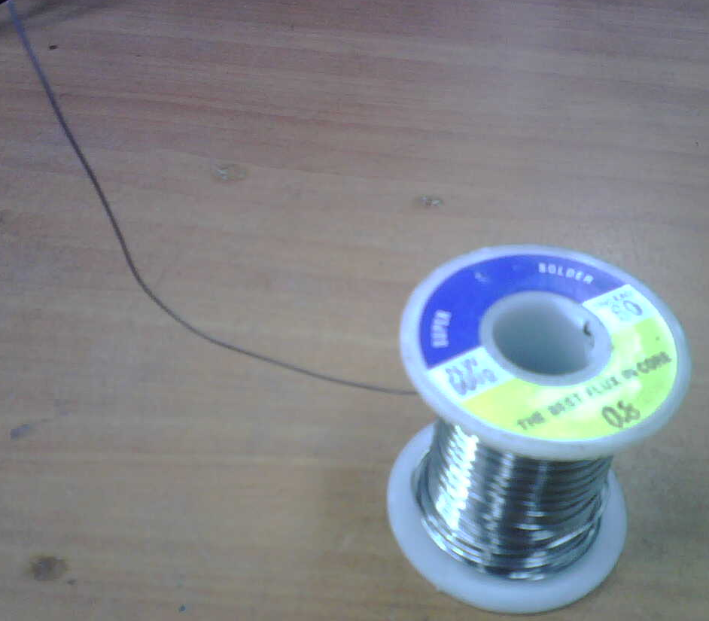
Figura 1.1 Aleación de 60% Sn y40% Pb.
Las aleaciones estaño y plomo se comercializan en varias composiciones y puntos de fusión, siendo la aleación eutéctica aquella que tiene un 61,9% de estaño y un 38,1% de plomo, con un punto de fusión de 183°C. El resto de aleaciones estaño-plomo funden en un rango de temperaturas en el cual hay un equilibrio entre la fase sólida y la fase líquida durante los procesos de fusión y de solidificación, dando lugar a la segregación de la fase sólida durante la solidificación. La aleación eutéctica, que necesita menor temperatura para llegar a la fase líquida es muy utilizada en la soldadura blanda de componentes electrónicos para disminuir las probabilidades de daño por sobrecalentamiento de dichos componentes. Algunas aleaciones basadas en estaño y plomo tienen además pequeñas proporciones de antimonio (del orden del 2,5%). El principal problema de las aleaciones con plomo es el impacto ambiental potencial de sus residuos, por lo que están en desarrollo aleaciones libres de plomo, como las aleaciones de estaño-plata-cobre o algunas aleaciones estaño-cobre [3].
En la siguiente tabla podemos observar las respectivas comparaciones entre el tipo de aleación típico de Estaño y Plomo vs. La aleación de Estaño, Cobre, Plata y Antimonio [4].
Composición de la Aleación | Punto de Fusión ( ° C) | Características de mojado | Resistencia a la fatiga térmica | Resistencia a la unión
Sn60/Pb40 | 188 | Excelente | Pobre | 5600
Sn96.2/Ag2.5/Cu0.8/Sb0.5 | 217 | Excelente | Excelente | 6000
Tabla I Comparación Aleación Sn - Pb vs. Sn - Ag - Cu - Sb
Considerando el hecho de que el Plomo y Estaño son parte de la aleación de la soldadura utilizada en el Laboratorio, se presentan unos detalles sobre estos:
El plomo tiene de simbología química Pb, numero atómico 82, peso atómico: 207.19 gr/mol y se funde a 327,4 grados centígrados, es un metal color gris, pesado, blando y poco resistente a la tracción. En los adultos, la intoxicación por plomo es comúnmente de origen profesional a través de los laboratorios en donde se reparan tarjetas electrónicas. [5]
El estaño es un metal blanco más blando que el zinc pero más duro que el plomo. A 200 grados centígrados, se vuelve quebradizo y puede pulverizarse. Su simbología química es el Sn, peso atómico: 118,69gr /mol, y el numero atómico: 50, el punto de fusión es 231.9 grados centígrados [5].
    - SÍNTOMAS Y EFECTOS POR SOBRE EXPOSICIÓN AL COMPUESTO ESTAÑO PLOMO

Los síntomas por inhalación, ingestión o absorción por la piel, se clasifican de la siguiente forma:[6]
Crónica (prolongada): En el plomo puede resultar en envenenamiento sistémico, con síntomas como sabor metálico al paladar, anemia, insomnio, debilidad, estreñimiento, dolor abdominal, desorden gastrointestinal, dolor de coyunturas y muscular, debilidad muscular, y podría dañar el sistema nervioso, riñones y sistema reproductivo. Tales daños debido a exposición pueden incluir en reducción en fertilidad tanto en hombres como mujeres, daño al feto de mujeres embarazadas, anemia, debilidad muscular y disfunción de riñones.[6]
Con respecto al estaño en neumoconiosis (estenosis) benigna. Esta forma de neumoconiosis produce cambios progresivos en rayos X de los pulmones siempre que haya exposición, pero no se detecta fibrosis distintiva, evidencia de incapacidad ni factores complicados específicos.[6]
Agudo (severo a corto plazo): El plomo puede ocasionar desordenes del sistema nervioso, caracterizados por modorra, convulsiones, estado de coma o muerte. Se debe reconocer que las exposiciones de esta magnitud en un ambiente industrial son sumamente improbables. El estaño puede ocasionar irritación de la vista, nariz, piel y membranas mucosas y sistema respiratorio.[6]
Efectos carcinógenos: No listados como carcinógeno por NTP, OSHA ni ACGIH.
De acuerdo a la U.S. OSHA Lead Standard, 29 CFR 1910.1025, en operaciones de procesamiento industrial o comercial se recomienda evaluaciones médicas previas al empleo de personal que habrá de usar este producto en grandes cantidades de plomo. Se debe prestar atención a la piel, ojos, vías respiratorias, sangre, riñones, funciones pulmonares y salud neurológica. Para empleados se deben realizar exámenes médicos periódicos anuales.[6]
Se tiene como límite biológico del nivel del plomo en la sangre de 50 mg por cada 100g promedio de sangre entera en tres muestras/ seis meses o 2 muestras consecutivas de 60 mg por 100g [6].
En el Ecuador para hacerse la prueba de plomo en el Ministerio de Salud, se necesita una receta del médico del lugar de trabajo, indicando el tipo de examen a realizar que en este caso es el de Plomo en la sangre. Se realizan 2 pruebas, uno mediante la sangre y otro mediante la orina.
    - EL FLUX (RESINA PARA SOLDAR)
Otro componente usualmente utilizado en el laboratorio electrónico en el proceso de soldadura es la resina, que tienen por objeto facilitar el proceso de soldadura blanda. Ello lo consigue de tres formas diferentes:
1. Limpiando las zonas a soldar de restos de óxidos, aceites y grasas.
2. Evitando que se forme nuevo óxido debido al calor de la soldadura.
3. Facilitando que el material de aporte fundido moje las superficies a unir.
Para que el flux sea efectivo ha de alcanzar una temperatura mínima llamada temperatura de activación. Dicha temperatura dependerá de la composición concreta de cada tipo de flux. En pruebas realizadas en el laboratorio se observo que el flux se sublimizaba a los 110 oC.
La resina que se utiliza en el laboratorio es de clasificación RA (Resina Activa), porque tiene cloruro de Zinc anhidro
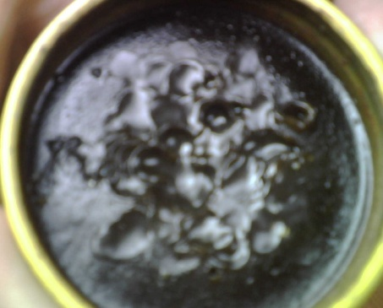
Figura 1.2 Resina RA
La resina de la figura 1.2 es de marca BURNLEY utilizada en el laboratorio, contiene cloruro de Zinc anhidro.
● La RA contiene haluros y ácidos orgánicos débiles[4]
El cloruro de Zinc anhidro (Zn Cl₂) disuelve las capas de oxido exponiendo la superficie de metal limpia. Es corrosivo y debe limpiarse totalmente. Adecuado para limpieza con solvente [7]
Consideraciones a tomar: con respecto al Zn Cl₂ como cualquier haluro de metal anhidro, la hidrólisis puede ser exotérmica y debe evitarse el contacto.[7]
    - DILUYENTE
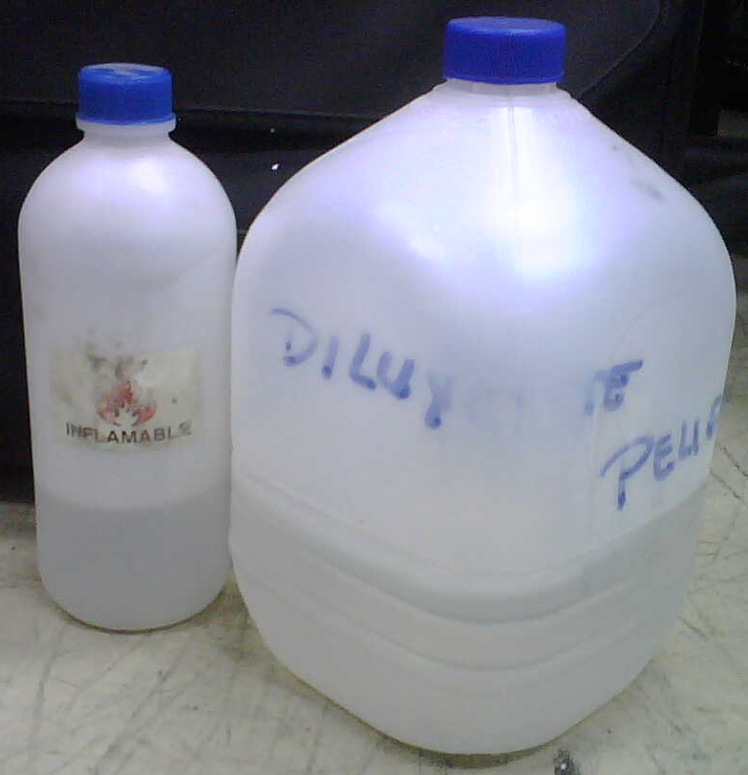
Figura 1.3 Recipientes del diluyente
Para una completa limpieza de la tarjeta electrónica de restos de grasas, soldadura y suciedad., se utiliza diluyente, por lo que se lo considero como un factor de riesgo a analizar, en el almacenamiento, utilización y contacto.
El diluyente es un líquido liposoluble, que tiene cualidades anestesiantes y actúa sobre los centros nerviosos ricos en lípidos también sobre la piel.[8]
Tiene un color transparente y un punto de ignición de 535 o C[8]
El diluyente puede penetrar en el organismo por diferentes vías, siendo las más importantes la Absorción Pulmonar, cutánea y gastrointestinal. Esta última, es la forma clásica de intoxicación accidental.
Hay que tener precauciones por lo que se debe mantener el producto alejado de fuentes de ignición, así mismo evitar la inhalación prolongada de los valores así como el contacto con los ojos, piel y ropa. El recipiente conservarlo bien cerrado y cuando se haga uso del producto utilizar gafas, guantes, ropa adecuada y mascarilla.
En caso de contacto con la piel y ojos: lavar con abundante agua y jabón. En caso de incendio: usar espuma o polvo químico seco [8]

    - HUMOS METÁLICOS (FUME)
A las partículas metálicas de humos que se originan en procesos de combustión, sublimación y condensación, se las conocen como FUME, estas tienen más tendencia a sedimentar que los polvos.
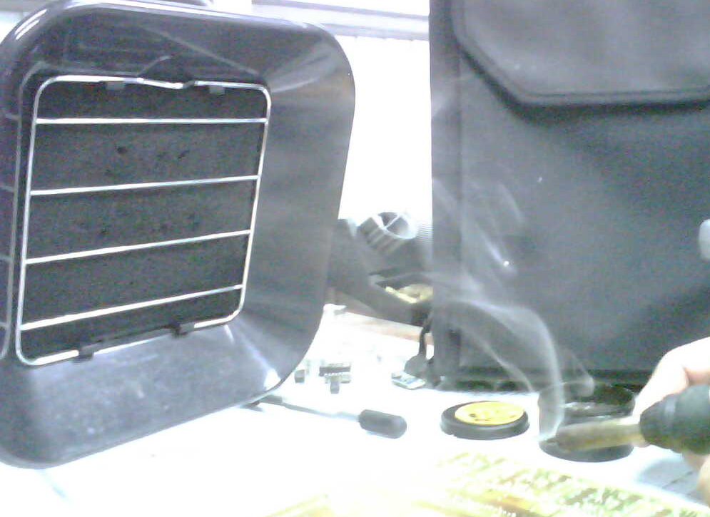
Figura 1.4 Humos metálicos al momento de soldar
Se observa en la Figura 1.4, al humo metálico atraído por el extractor de humo FX-50.
En la sublimación de la soldadura utilizada en el Laboratorio, se producen humos metálicos procedentes de la aleación de Sn - Pb tales que afectan al medio ambiente provocando un potencial riesgo de intoxicación.
Las manifestaciones de la inhalación de estos vapores metálicos son: Escalofríos, fiebre, mialgias, cefalea, tos seca.[9]
    - POLVOS EN TARJETAS
El primer paso de la revisión de una tarjeta es eliminar el polvo impregnado presente en la misma, ya que de este modo generalmente llegan de las centrales. Este agente representa también un factor importante a considerar para el análisis respectivo de riesgos.
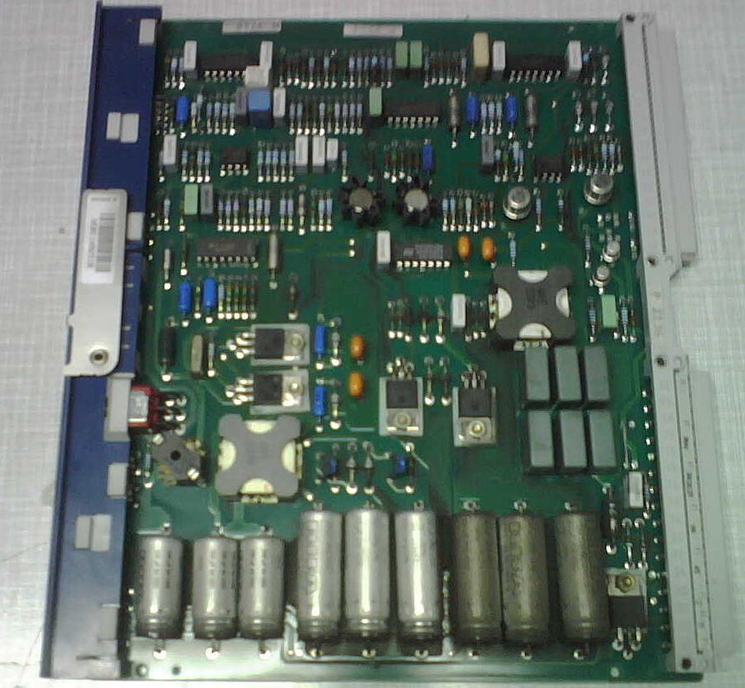
Figura 1.5 Tarjeta con polvo
En la Figura 1.5, la tarjeta de timbrado se observa con polvo en su borde inferior izquierdo.
Los polvos son partículas solidas finas que se forman por acción mecánica de disgregación en operaciones de espolvoreo, como perforación, trituración, explosiones o limpieza.
Suelen causar molestias respiratorias ya que se inhalan y se alojan en los alveolos pulmonares produciendo cuadros respiratorias incluso crónicas en caso de no llevar un control adecuado.[9]

    - VALORES LÍMITES PERMISIBLES EN SUSTANCIAS
Los TLV (Threshold Limit Value) Valores Limite Permisibles, PEL (Permition Exceed Level) Niveles Permitidos excedidos y el TWA (Time Weighter Average) Media Ponderada en el Tiempo, nos sirven como guía para el control de riesgo. Estos hacen referencia a concentraciones de sustancias que se encuentran en suspensión en el aire.[9]
La categoría TLV/ TWA, nos da como resultado la concentración máxima permisible ponderada en el tiempo.
Los valores TLV se han fijado teniendo en cuenta única y exclusivamente la vía respiratoria como vía de entrada del contaminante en el organismo.
De la ficha de la hoja de seguridad del producto Benzomatic, se realiza la siguiente tabla (Ver Anexo 5).
INGREDIENTES | PEL | TLV/TWA
Estaño | 2 mg/m³ | 2 mg/m³
Plomo | 0.05 mg/m³ | 0.15 mg/m³
Resina | 0.5 mg/m³ | 0.5 mg/m³
Tabla II Límites permitidos por compuestos de la Aleación Sn-Pb

La tabla II son datos del fabricante en el que nos dan los valores TLV/TWA en forma gravimétrica mg/m3.
De la hoja de seguridad del diluyente encontramos que su TLV es 300 mg/m³ (Ver Anexo 6).
Al momento de realizar la prueba se tomara la concentración del contaminante en el ambiente. Luego se dividirá para su TLV, y el resultado no deberá rebasar la unidad. Si son varias sustancias, se tomaran las concentraciones de cada una y se dividirá para su TLV respectivo. La suma de todas estas divisiones no deberá de pasar la unidad.[9]
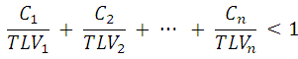
Esto es:
(1.1)
C: Concentración del contaminante en el ambiente
TLV: Valores Límite Permisibles

  - RIESGOS FÍSICOS
Representa un intercambio brusco de energía entre el individuo y el ambiente, en una proporción mayor en la que el organismo es capaz de soportar. Entre los más importantes se citan: El ruido, vibración, temperatura, humedad, ventilación, presión e iluminación. Todos estos aspectos representan de una u otra forma riesgos para el técnico de reparación de tarjetas en el ambiente de trabajo.[9]
    - ILUMINACIÓN
La iluminación es la cantidad de luminosidad que se presenta en el sitio de trabajo del empleado. No se trata de iluminación general sino de la cantidad de luz en el punto focal del trabajo. De este modo, se establecen que de acuerdo al tipo de tarea visual que se debe ejecutar: cuanto mayor sea la concentración visual del empleado en detalles y minucias, más necesaria será la luminosidad en el punto focal del trabajo.
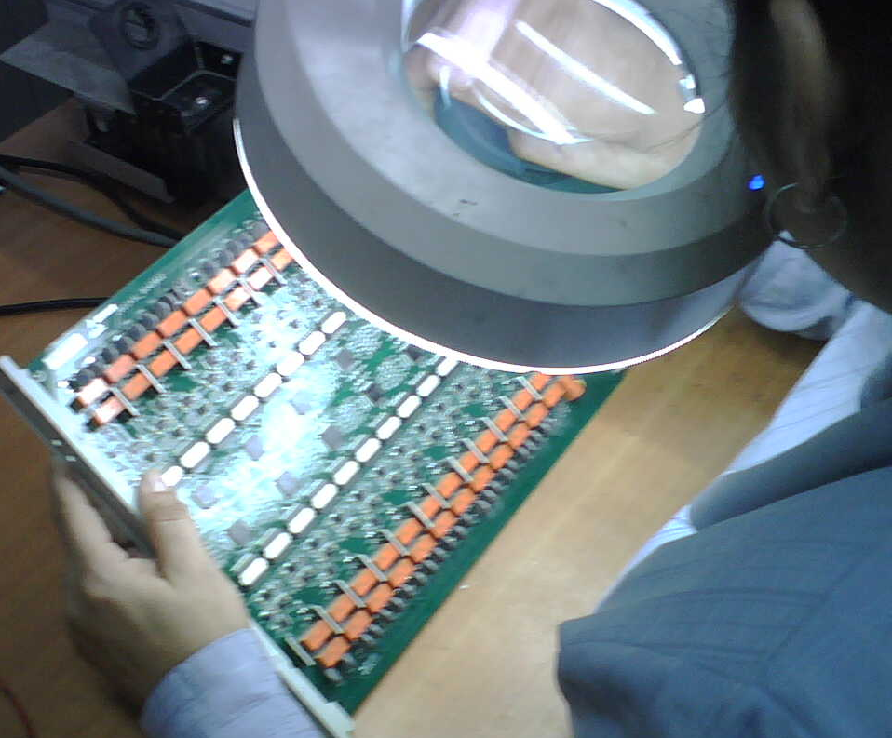
Figura 1.6 Iluminación y lupa
La iluminación deficiente ocasiona fatiga a los ojos, perjudica el sistema nervioso, ayuda a la deficiente calidad del trabajo y es responsable de una buena parte de los accidentes de trabajo.
Un sistema de iluminación debe cumplir los siguientes requisitos:
Ser suficiente, de modo que cada bombilla o fuente luminosa proporcione la cantidad de luz necesaria para cada tipo de trabajo.
Estar constante y uniformemente distribuido para evitar la fatiga de los ojos, que deben acomodarse a la intensidad variable de la luz. Debe evitarse contrastes violentos de luz y sombra, y las oposiciones de claro y oscuro. [10]
Niveles mínimos de iluminación para tareas visuales (en Luxes).
Tareas visuales variables y sencillas 250 a 500
Observación continúa de detalles 500 a 1000
Tareas visuales continuas y de precisión 1000 a 2000
Trabajos muy delicados y de detalles + de 2000
El nivel de iluminación es la cantidad de luz que recibe cada unidad de superficie, y su medida es el Lux. [10]
La luminancia es la cantidad de luz devuelta por cada unidad de superficie. Es decir, la relación entre el flujo de luz y la superficie a iluminar. La unidad de medida es la candela (cd) por unidad de superficie (m²). [10]
Es necesario realizar el cálculo respectivo referente al posible riesgo que existe en el área de trabajo por una deficiencia de iluminación para el trabajo de manipulación de PCB´s.
Para calcular los lúmenes necesarios utilizamos las siguientes ecuaciones: [10]
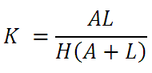
      - Determinación del Índice de Cuarto [10]
(1.2)
Donde:
K: índice del cuarto
A: Ancho
L: Largo
H: Altura sobre el plano de trabajo

      - Determinación del índice de utilización [10]
. | Color | Factor de reflexión ()
Techo | Blanco o muy claro | 0.7
Techo | Claro | 0.5
Techo | Medio | 0.3
Paredes | Claro | 0.5
Paredes | Medio | 0.3
Paredes | oscuro | 0.1
Suelo | Claro | 0.3
Suelo | oscuro | 0.1
Tabla III Valores de factor de Reflexión
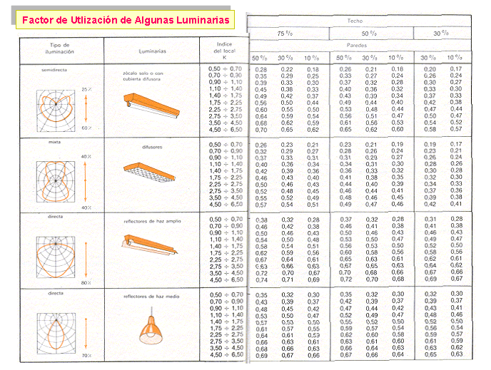
Tabla IV Factor de Utilización η
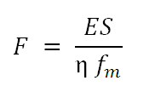
      - Determinación de las luminarias necesarias

(1.3)

F: Flujo total
E: Iluminación Deseada
S: Superficie de trabajo
η: Coeficiente de utilización
: Factor de mantenimiento

Ambiente | Factor de mantenimiento (f_{m})
Limpio | 0.8
Sucio | 0.6

Tabla V Índice de factor de mantenimiento

Y por último calculamos el número de luminarias necesarias para el área de trabajo del Laboratorio de la CNT

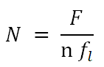
(1.4)

Donde:
n: número de luminarias
FL: Flujo por luminaria (lúmenes) [10].

    - QUEMADURAS
El factor de riesgo por quemaduras es uno de los más importantes ya que las temperaturas de trabajo como por ejemplo la estación de aire caliente es de 395 ºC.
Otra herramienta necesaria para la reparación de tarjetas electrónicas, es el comúnmente utilizado Cautín que disipa una temperatura de 290 grados centígrados para soldadura de precisión. Específicamente en el Laboratorio de la CNT que cuenta con equipos como el PRC2000 y estaciones de aire caliente como el PACE FX ST 325(Ver figura 1.7). Estos equipos generan un riesgo en cuanto a las quemaduras (segundo grado) ya sea por un mal uso o por accidente involuntario.
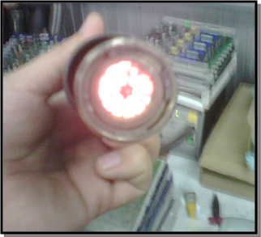
Figura 1.7 Vista frontal del manubrio de la estación ST 325
En la figura 1.7, se observa el color casi rojizo del manubrio de la estación de aire caliente PACE FX ST 325. Esta se encuentra programada para que trabaje a una temperatura de 395 oC y 40 segundos para la instalación o desinstalación de elementos.
La quemadura es un tipo de lesión en la piel causada por diversos factores como por el contacto con llamas, líquidos calientes, superficies calientes, y otras fuentes de altas temperaturas. Se clasifican según la profundidad del tejido dañado y según la extensión del área afectada. Una quemadura de primer grado, se limita solo a la capa superficial de la piel epidermis, se caracteriza por el enrojecimiento. Una quemadura de segundo grado pasa a la dermis y presenta formación de flictenas (ampollas). Una de tercer grado penetra por todo el espesor de la piel y destruye al tejido,. Y un cuarto grado si hay daño en los huesos y en los músculos [11].
Considerando las temperaturas de trabajo de los equipos y accidentes en los que se han generado ampollas, se clasifica como quemadura de segundo grado.

    - SHOCK ELÉCTRICOS
Un shock eléctrico puede causar desde una sensación de cosquilleo hasta un desagradable estimulo doloroso resultado de una pérdida total del control muscular y llegar a la muerte. [9]
Durante las pruebas de tarjetas de abonados en los respectivos Racks, se encontró un alto factor de riesgo por electrocución debido a la incorrecta manipulación de la misma (Ver figura 1.8)
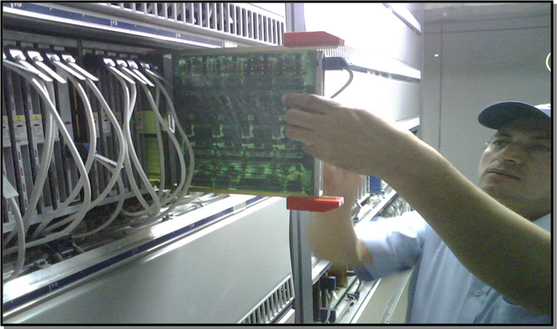
Figura 1.8 Prueba 1
En la figura 1.8, el técnico está instalando la tarjeta reparada para ser diagnosticada, obsérvese que su mano izquierda está tocando los circuitos impresos de la placa, justo en ese sector se encuentran voltajes de -48 Vdc y 90 Vac.
Los mecanismos de muerte por electricidad son:[9]
Fibrilación ventricular: es el más riesgoso ya que a menos que se disponga de un desfibrilador o se esté en un centro médico se trata de un acontecimiento espontaneo irreversible provocando la muerte.
Tetanización: produciendo la contracción de los músculos estriados de las extremidades haciendo que la victima quede prendida al conductor.
Doble acción: de tetanización y fibrilación.
Parálisis bulbar, cardio circulatorio y respiratorio.
Los factores que se deben tener en cuenta para evitar accidentes son:
- La intensidad de la corriente
- El camino que recorre la corriente que circule por el cuerpo
- La duración de la permanencia del cuerpo formando circuito
- La capacidad de reacción del cuerpo humano
- La frecuencia si es corriente alterna o directa [9].

CATEGORÍA | INTENSIDAD | EFECTO
1 | < 25 mA | Tetanizacion sin influencia sobre el corazón
2 | de 25 a 100 mA | Tetanizacion con posibilidad de paralización cardiaca
3 | de 100 mA a 1A | Zona peligrosa de fibrilación ventricular
4 | > 1A | Parálisis cardiacas y respiratorias y quemaduras graves

Tabla VI Umbrales de corriente peligrosas para las personas

  - RIESGOS ERGONÓMICOS
La jornada laboral en promedio dentro del Laboratorio de la CNT es de 8 horas.
Los técnicos mantienen una misma posición debido al prolongado tiempo que toma reparar las fallas en las tarjetas que suelen ser como mínimo 2 horas.
No existe una definición oficial de la ergonomía. Murruel la definió como "El estudio científico de las relaciones del hombre y su medio de trabajo". Su objetivo es diseñar el entorno de trabajo para que se adapte al hombre y así mejorar el confort en el puesto de trabajo. [9]
Los factores de riesgo ergonómico dependen de las cargas de trabajo que a su vez dependen de las características personales, mayor o menor esfuerzo físico o intelectual, confort del puesto.[9]
La posición más confortable de la cabeza es aquella en que el ángulo visual está comprendido entre 32 o y 40 o por debajo de la horizontal, considerando la inclinación de la cabeza que suele ser de unos 20 o. La distancia que debe existir entre el objeto y los ojos será considerada como óptima si es de 45 a 55 cm, aceptable si fuese hasta 70 cm e inadecuado mayor a 70 cm. [9]
La silla se considera óptima si tiene ruedas y se pueda regular el respaldo como el asiento. [9]
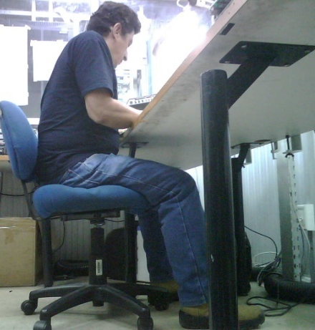
Figura 1.9 Postura del Técnico
La postura al trabajar: [9]
El cuello puede estar inclinado pero nunca torcido respecto a los hombros
Los hombros deben estar relajados horizontalmente
Entre los hombros y el cuerpo debe haber un ángulo de 5 o de separación.
El brazo y el antebrazo debe formar un ángulo de 90 o
Entre el tronco y los muslos se debe formar un ángulo de 100 o
La flexión de las rodillas debe ser de 95 o.
Ambas piernas tocando el suelo sin cruzarlas, con 8 cm de separación
La altura de la silla debe ser aproximadamente de 38- 48 cm y el escritorio entre 60- 75 cm. [9]
Las posibles consecuencias de malas posturas podrían ser: [9]
Síndrome del túnel del carpo (STC): Se pierde sensibilidad en los dedos de la mano
Enfermedad de De Quervain (torcedura de la lavandera): Molestias en las muñecas por movimientos repetitivos
Ciática: Adormecimiento del muslo por estar mucho tiempo sentado
Parálisis del ciático poplíteo externo: dolores en la rodilla
Tendinitis: Inflamación de los tendones
Rectificación de la columna cervical: Al estar con la cabeza inclinada por tiempos prolongados la columna en la zona cervical pierde su curvatura, inflamando los nervios causando dolor
Lumbago: Inflamación en la zona lumbar
  - RIESGOS MECÁNICOS
Los agentes mecánicos se enmarcan dentro del denominado, ambiente mecánico del trabajo, es decir los lugares o espacios de trabajo, las maquinas, herramientas y demás objetos presentes durante el trabajo que pueden producir: caídas, aplastamientos, cortes, atasco o proyecciones de partículas en los ojos.
Las lesiones resultantes pueden ser: heridas, hematomas, micro traumatismos, lesiones que cuadran como accidentes de trabajo.[9]

    - CORTES Y HERIDAS
Los cortes y heridas se definen como toda solución de continuidad en la piel, asociada o no a otras lesiones de los tejidos subyacentes, producida por un instrumento o por efecto de cualquier medio violento. [9]

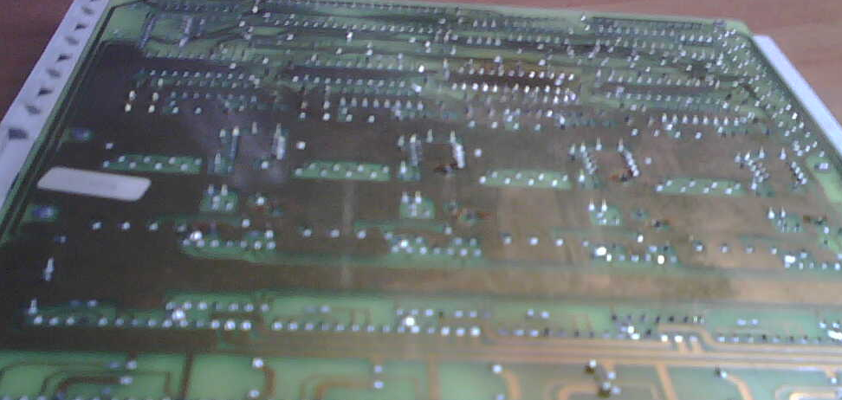
Figura 1.10 Parte posterior de una tarjeta de abonado ERICSSON.
En la figura 1.10 se muestra una tarjeta en la que los terminales de las resistencias, Circuitos Integrados, relés y capacitores pueden realizar heridas al personal que las manipula.
Se clasifican en heridas simples o complicadas. La gravedad de las heridas viene condicionada por: El tipo de órganos profundos que además de la piel puedan verse afectados (músculos, nervios, vasos, etc.).[9]
    - Hemorragias intensas.
En el caso de heridas extensas o con gran hemorragia puede haber shock.
La infección es una complicación que se manifiesta a medio plazo, pero que depende de las condiciones iniciales del herido.
    - Heridas simples:
Se limitan a la sección cutánea, que a su vez pueden ser de bordes netos o irregulares, según el mecanismo de producción.[9]

    - Heridas complicadas:
Las heridas complicadas además de la rotura cutánea o sección de la piel existen lesiones de otros tejidos, Tales como músculos, tendones, nervios, vasos sanguíneos, huesos e incluso vísceras.
Las complicaciones más frecuentes son: la infección, la necrosis local y la hemorragia. [9]

  - DIAGRAMA DE PROCEDIMIENTO PROPUESTO
El diagrama de flujo nos ayuda a establecer los respectivos pasos a seguir para disminuir los índices de riesgos encontrados en el Laboratorio de la CNT al trabajar con tarjetas electrónicas.
Figura 1.11 Diagrama de Flujo

  - IDENTIFICACIÓN DE RIESGOS A TRAVÉS DE UNA MATRIZ
Una matriz de riesgo es una herramienta de control y de gestión normalmente utilizada para identificar las actividades más importantes de una empresa, el tipo y nivel de riesgos inherentes a estas actividades y los factores que generan estos riesgos (factores de riesgo). [9]
La matriz debe ser una herramienta flexible que documente los procesos y evalúe de manera global el riesgo del Laboratorio Electrónico de la CNT. Adicionalmente es una herramienta sencilla que permite realizar un diagnóstico objetivo de la situación global de riesgo de todas las actividades realizadas.
Finalmente, una Matriz de Riesgo adecuadamente diseñada y efectivamente implementada se convierte en soporte conceptual y funcional de un efectivo Sistema Integral de Gestión de Riesgo.
Para el desarrollo de la Matriz de riesgos aplicada al Laboratorio se consideraron los factores de riesgos previamente mencionados tales como: Físicos, Químicos, Ergonómicos, Biológicos y Psicosocial que se muestra a continuación:

Tabla VII Matriz de Riesgo de Laboratorio Electrónico de la CNT
  - PONDERACIÓN DE FACTORES DE RIESGOS OCUPACIONALES
METODOLOGÍA:
Se utiliza la metodología de William T. Fine, del libro Mathematical Evaluations for Controlling Hazards, que es la que se emplea con mayor frecuencia para el levantamiento de los riesgos. [9]
Esta da una valoración a los factores de riesgo, mediante una calificación y orden de los mismos.
    - Ubicación de los puestos de Trabajo:
Las instalaciones se dividen en zonas, áreas o secciones y cargos, las cuales corresponden respectivamente a lo macro (pisos), lo intermedio (áreas, secciones), y lo especifico (oficinas y cargos) para permitir al usuario situarse en un punto lo más exacto posible.[9]

    - Evaluación del riesgo/ peligro:
Se utiliza para determinar las prioridades de gestión del riesgo o peligro mediante la comparación del nivel de riesgo contra normas preestablecidas, niveles del riesgo objeto u otros criterios. [9]
    - Tiempo de exposición:
Mediante esta variable se cuantifica el tiempo real o tiempo promedio durante el cual la población en estudio está en contacto con el factor de riesgo, es por lo tanto la frecuencia con que las personas, los materiales productos de o la estructura de la empresa entran en contacto con estos. [9]
    - Grado de Riesgo:
Cuando el valor del grado de riesgo sea igual o superior a uno (1) se requiere corrección inmediata [9]
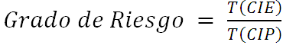
(1.5)
T: Tiempo
CIE: Concentración o Intensidad de Exposición
CIP: Concentración o Intensidad de Permitidos
En caso de no contar con mediciones ambientales, se utiliza el cálculo del grado de peligrosidad y el grado de repercusión. [9]
Todo riesgo queda calificado mediante la utilización de tres coordenadas básicas:
Consecuencia: Se define como el resultado (efecto) más probable debido al factor de riesgo, incluyendo los daños personales y materiales.
Probabilidad: Se entiende la inminencia o rareza de ocurrencia real de un daño. [9]
Este puede ser muy posible, remoto o prácticamente imposible. También es la posibilidad de que los acontecimientos de la cadena se completen en el tiempo, originándose las consecuencias no queridas ni deseadas.
Exposición: frecuencia con que las personas o la estructura entran en contacto con el factor de riesgo. Puede ser continua, frecuenta, ocasional, irregular, esporádica y remota. [9]
Grado de Peligrosidad: Es la gravedad de un riesgo, se obtiene de una evaluación numérica de tres factores: las consecuencias de una posible pérdida debido al riesgo, la exposición a la causa básica y la probabilidad de que ocurra la secuencia del accidente [9]
(1.6)

E = Exposición
P = Probabilidad
C = Consecuencias
Consecuencias (C), normalmente esperadas en caso de producirse el accidente
Exposición al riesgo (E). Tiempo que el personal se encuentra expuesto al riesgo de accidentes [9]
Probabilidad (P) de que el accidente se produzca cuando se está expuesto al riesgo. [9]
GP Nivel Bajo: 1-300
GP Nivel Medio: 301-600
GP Nivel Alto: 601-1000

    - Grado de Repercusión
Indicador que refleja la incidencia de un riesgo con relación a la población expuesta. Se obtiene teniendo en cuenta el número de trabajadores afectados por cada riesgo a través de la inclusión de una variable de ponderación del grado de peligrosidad del riesgo en cuestión. [9]

La fórmula para el grado de repercusión es:
(1.7)
GR=GP x FP
GR = Grado de repercusión
GP = Grado de peligrosidad
FP = Factor de ponderación
Los factores de riesgo que presentan igual valoración del grado de peligrosidad o del grado de riesgo se priorizan con base en el número de trabajadores expuestos. [9]

Tabla de ponderación para calcular grado de repercusión
Proporción de Trabajadores Expuestos | Factor de Ponderación
0-20% | 1
21-40% | 2
41-60% | 3
61-80% | 4
81-100% | 5
Tabla VIII Tabla de Ponderación

GR Nivel Bajo: 1-1500
GR Nivel Medio: 1501-1800
GR Nivel Alto: 1801-5000

    - VALORES DEL GRADO DE PELIGROSIDAD Y DE REPERCUSIÓN
Una vez valorado los riesgos es fundamental priorizarlos, teniendo en cuenta el grado de peligrosidad y repercusión, con el fin de planear las acciones a tomar. [9]
Tabla de prioridad teniendo en cuenta grado de peligrosidad y de repercusión
Valoración | Factor de riesgo | Acción
ALTO | Descripción de los factores de riesgo con valoración alta | INMEDIATA
MEDIO | Descripción de los factores de riesgo con valoración media | PRONTA
BAJO | Descripción de los factores de riesgo con valoración baja | POSTERIOR
Tabla IX Valores Grado de Peligrosidad

    - ESCALAS DE VALORACIÓN DE RIESGOS QUE GENERAN ACCIDENTE DE TRABAJO
Causas: fundamento u origen del riesgo o peligro en un proceso o entorno especifico. [9]
Consecuencias: se mide según alteración en el estado de salud de las personas y los daños materiales resultantes de la exposición a factores de riesgos ocupacionales. [9]
Tabla X Escala de peligrosidad
 | PERSONA | PROPIEDAD
10 | Muerte | Desaparición de procesos
9 | Estado de coma
8 | Gran Invalidez
7 | Invalidez (50 - 66% de la capacidad)
6 | Lesiones con incapacidad permanente parcial (<50 %)
5 | Lesiones con incapacidad temporal (> o igual a 4 días) | Con interrupción de operaciones (> o = a una jornada de trabajo)
4 | Lesiones con incapacidad temporal (> o igual a 3 días) | Con interrupción de operaciones (< o = a una jornada de trabajo)
3 | Lesiones que requieran tratamiento medico | Sin interrupción de operaciones
2 | Lesiones que requieran primeros auxilios
1 | Lesión con heridas leves
Exposición: frecuencia con que se presenta la situación del riesgo que se trata de evaluar, pudiendo ocurrir el primer acontecimiento que iniciaría la secuencia hacia las consecuencias.[9]
EXPOSICIÓN
10 | Siempre ( en todo momento)
9 | Casi siempre ( Muchas veces al día)
8 | Continuo ( varias veces al día)
7 | Frecuente ( pocas veces al día)
6 | Eventual ( por lo menos una vez al día)
5 | Ocasional ( por lo menos una vez a la semana)
4 | Casual ( por lo menos una vez al mes)
3 | Irregular ( por lo menos una vez al semestre)
2 | Raramente( por lo menos una vez al año)
1 | Remotamente ( se presume que ocurre/ no registro)

Tabla XI Grados de Exposición
  - DESARROLLO DE LA LISTA DE CHEQUEO (CHECK LIST)
El check list representa una revisión respectiva de procedimientos y políticas para el correcto cumplimiento de seguridades que disminuirán el riesgo para los trabajadores en zona de trabajo.
El check list a aplicarse en el Laboratorio Electrónico fue desarrollado considerando las herramientas que se utilizan, pues estas, generan altos riesgos para el operador , pudiendo causar intoxicación y sus posibles consecuencias.
El Check list se lo dividió en seis secciones:
1.- Se pone en consideración las preguntas de control referente los espacios de trabajo en el Laboratorio Electrónico
2.- Aplicando controles contra incendio
3.- Sobre el buen funcionamiento de los equipos
4.- Se considera el factor orden, limpieza y mantenimiento para una buena practica
5.- Sobre el estado de las herramientas comúnmente usadas y que generan mayor riesgo
6.- Sobre las recomendaciones y EPP (Equipo de Protección Personal)
Formato Propuesto:
Tabla XII Check List

CAPITULO 2

MARCO LEGAL

Las normas mencionadas en este capítulo, permiten tanto al empleador como al empleado establecer y cumplir políticas de trabajo para evitar accidentes y disminuir en lo posible el riesgo ante cualquier factor antes mencionado.
  - REGLAMENTO DE SEGURIDAD Y SALUD PARA LA CONSTRUCCIÓN Y OBRAS PÚBLICAS
El reglamento para la seguridad y salud nos da a conocer todos los estatutos pertinentes tanto para el empleado como para el empleador en cuanto a las normas que se deben cumplir para un ambiente laboral con riesgos, las posibles causas y las consecuencias, así como los posibles controles que se deben tomar para la seguridad de todo el entorno laboral.
TITULO PRIMERO
CAPITULO I Art. 1 DEFINICIONES
TITULO SEGUNDO
CAPITULO II OBLIGACIONES Y DERECHOS DE LOS TRABAJADORES
Art. 6 literal a, b, c, d, g, i, j.
Art. 8, 9
CAPITULO IV PROHIBICIONES A LOS TRABAJADORES
Art. 15
TITULO SEXTO
CAPITULO VI HERRAMIENTAS
Art. 70, 71, 75, 76, 83, 85
CAPITULO X VIGILANCIA DE LA SALUD DE LOS TRABAJADORES
Art. 131, 132
Ver Anexo 1

  - CÓDIGO DE TRABAJO
TITULO IV - DE LOS RIESGOS DE TRABAJO
CAPITULO I - Determinación de los Riesgos y de la Responsabilidad del Empleador
Art. 353 – Art. 355
Ver Anexo 2

  - REGLAMENTO DE SEGURIDAD Y SALUD DE LOS TRABAJADORES Y MEJORAMIENTO DEL MEDIO AMBIENTE DE TRABAJO
Las disposiciones del presente Reglamento se aplicarán a toda actividad laboral y en todo centro de trabajo, teniendo como objetivo la prevención, disminución o eliminación de los riesgos del trabajo y el mejoramiento del medio ambiente de trabajo.
Cabe recalcar que los artículos en mención, son exclusivamente de las normas establecidas por el Reglamento de Seguridad y Salud de los Trabajadores y Mejoramiento del medio ambiente de trabajo, que se recalcan para su uso y aplicación como recomendación del análisis posterior.
Artículo 11, Numeral 5 y 6
Artículo 13, Numeral 2, 3 y 5
Articulo 15, Numeral 2
Ver Anexo 3

CAPITULO 3
- TIPOS DE HERRAMIENTAS DE LABORATORIO Y USOS
En este capítulo se mencionan las herramientas específicas que son objeto de riesgos tanto para el trabajador como para el entorno laboral del Laboratorio de la CNT.
  - HERRAMIENTAS ELÉCTRICAS
La correcta reparación de las PCB’s se hace posible con las herramientas eléctricas necesarias que a su vez representan un potencial riesgo en el caso de un mal uso, a continuación se mencionan las que se utilizan con mayor frecuencia.
    - ESTACIÓN DE SOLDADURA PRC2000
La estación de soldadura PRC 2000 (Process Control System) sirve para reparación de ensamblajes electrónicos en SMD y Thru-Hole.

Se encuentra dividida en cinco secciones funcionales:
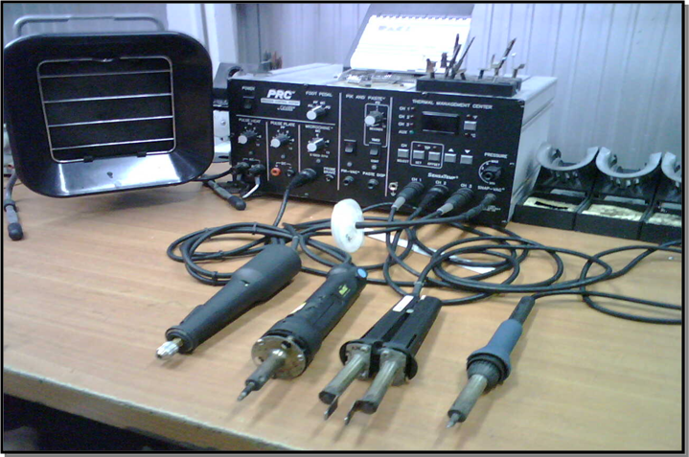
Cautín
SP-2A
Pinzas de soldar
TT-65
Extractor de suelda
SX-70
Taladro
MC-65

Figura 3.1 PRC2000
      - El Centro De Administración Térmica (Thermal Management Center): [22]
Tiene tres canales auxiliares con salidas especializadas para manubrios que sirven para una instalación y remoción de todo tipo de componentes de montaje superficial (SMD) y tras pasantes (thru-hole), provistos con control, calibración automática continua, auto apagado y función de contraseña para la programación interna, consistentes para el desarrollo y seguridad del operador,
        - Cautín SP 2A
Manubrio que posee un gran rango de puntas con capacidad para la instalación y remoción de componentes SMD y Tras pasantes. [22]

        - Pinzas de soldar TT-65
Manubrio de Pinzas Térmicas, que provee una segura instalación y remoción de PLCCs y otros componentes. Alta capacidad térmica y remueve rápidamente SMDs sin dañar el PCB y componentes adyacentes [22]
        - Bomba de succión de estaño SX-70
Provee una segura y rápida extracción de soldadura en junturas de elementos tras pasantes (thru-hole). También ideal para la preparación del terreno en elementos SMD. Se encuentra disponible una alta variedad de puntas estándar, de trabajo duro y bajo costo. [22]

      - Pik and Paste:
Contiene una fuente de alta presión de aire con control de tiempo, para tener precisión al momento de dispensar la pasta de soldar y otros materiales. [22]
      - Microchine de PRC 2000:
Dentro de esta sección se tiene el MC- 65 que es un manubrio liviano, que tiene un motor de velocidad variable para una precisa reparación. Teniendo un tacómetro de retroalimentación, el MC-65 puede mantener controlada la velocidad de perforación sobre varias cargas. Tiene un probador, que detiene instantáneamente el MC-65 para proteger la capa seleccionada de una reparación de multicapas.[22]

      - Calentamiento por Pulso (Pulse Heat):
Provee un pulso de bajo voltaje AC con controlador variable, tiene varios manubrios especializados que se utilizan para reparar trabajos de montaje superficial, reparación de circuitería, calentamiento auxiliar, removedor de recubrimientos. [22]
      - Pulse Plate
Provee un pulso DC con control variable, para una limpieza de alta calidad de conectores y otros terminales que contengan níquel, oro, y otros metales [22]
    - ESPECIFICACIONES TÉCNICAS PRC 2000
V in: 97-127 VAC,
Frecuencia 60 Hz.
P: 250 Watts.
Tiempo de Vacío: Evacua 33 cc (2 pulgadas cubicas) volumen a 25 cm Hg. (10 in. Hg.) En 150ms.
Absorción: 51 cm Hg. (20 in. Hg.) (Nominal)
Presión: 48 Bar (7 P.S.I.) (MAX Tasa de presión)
Flujo de Aire: 13 SLPM (0.46 SCFM) máxima
Rango de Temperatura de trabajo: 38°C a 482°C (100°F - 900°F)
Resolución digital de lectura: ± 1° (°C o °F) [22]
    - ESPECIFICACIONES DE SEGURIDAD PRC 2000
El SR-4 “Safety Rating” escrito en la parte de atrás del panel es la seguridad de que el equipo PRC2000 procede todos los estándares civiles y militares en el Código Eléctrico Mundial.
La versión del sistema de 115 VAC cumple con todos los requerimientos de la FCC Emission Control Standard, Titulo 47, parte 15, Sub parte B, Clase A. [22]

    - ESTACIÓN DE AIRE CALIENTE PACE ST 325-350
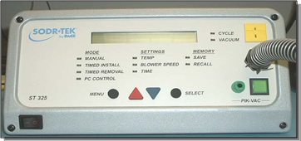
El ST 325 y la 350 son un completo sistema diseñado para la extracción e instalación asistida por aire caliente de componentes SMD, incluidos BGAs. Permite llevar a cabo de forma controlada la colocación y el reflujo de BGAs y otros componentes SMD. [23]
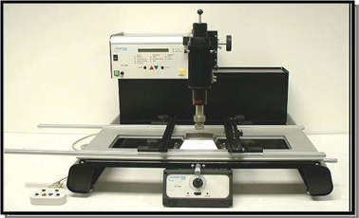

Figura 3.2 PACE ST 325 Figura 3.3 PACE ST-350
La herramienta del ST 325 y ST 350 incorporan un potente calentador y cuenta con interruptores fácilmente accesibles en el mango para activar y desactivar los ciclos de temperatura y la recogida por vacío. El dispositivo de recogida por vacío integrado, autoajustable, ejerce una acción recíproca para extraer automáticamente los componentes tras el reflujo de la soldadura. Cuando se utiliza con la plataforma de trabajo del sistema ST 325 y ST 350, la herramienta se convierte fácilmente en una cabeza de reflujo de precisión. [23]
    - ESPECIFICACIONES TÉCNICAS ST-325 y ST-350
Voltaje de Entrada: 97-127 V CA,
Frecuencia: 60 Hz
Potencia Máxima: 575 W a 120 V CA, 60 Hz
Rango de temperatura del aire: 149 °C – 482 °C (300 °F – 900 °F)
Control temporizador: de 10 a 999 segundos, con una resolución de 1 segundo
Flujo de aire del soplador:
20 SLPM (0,7 SCFM) como mínimo a la velocidad más alta (nivel 9) ;
5 SLPM (0,18 SCFM) mínimo a la velocidad más baja (nivel 1).
Vacío (en el puerto Pik-Vac): 7,6 cm Hg (3” Hg) mínimo. [23]
    - ESPECIFICACIONES DE SEGURIDAD ST-325 y ST-350
La ST 325 y ST 350 llevan la marca de conformidad FCC, que garantiza al usuario su conformidad con el estándar de control de emisiones de la FCC (título 47, sub apartado B, clase A). Este estándar ha sido concebido para ofrecer una protección razonable frente a interferencias perjudiciales durante la operación del equipo en entornos comerciales [23]
    - EXTRACTOR DE HUMO PACE FX-50
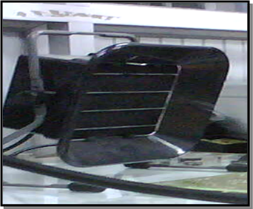

Figura 3.4 PACE FX-50
El FX-50 está diseñado para remover gases de soldadura y pasta de soldar de la zona de respiración del operador, mediante filtros de carbón. Tiene tres posiciones de ajustes. [24]
    - ESPECIFICACIONES TÉCNICAS FX-50
Requerimientos Fuente: 115 Vac, 60 Hz
Peso: 1.6 Kg
Nivel de Ruido: 52 dB
Flujo promedio: 60m3/ h (35cfm)
Filtro: Filtro de Carbón Impregnado Activo [24]

  - HERRAMIENTAS MECÁNICAS
El complemento necesario de los instrumentos de medición y las herramientas eléctricas de trabajo y seguridad para realizar un trabajo adecuado de reparación de tarjetas electrónicas son las herramientas mecánicas, las cuales se mencionan a breve rasgo y las que el Laboratorio de la CNT usa en sus prácticas diarias.
- Destornillador: Plano, Estrella, 4, 5, 6”
- Pinzas
- Playo de Presión
- Llave Francesa 1/2”
- Martillo para electrónicos
- Playo cortador
- Desarmador Torx
- Desarmador hexagonal
- Tijeras
- Limas
- Pelador de Cables

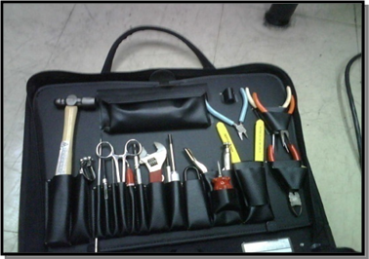
Figura 3.5 Herramientas mecánicas
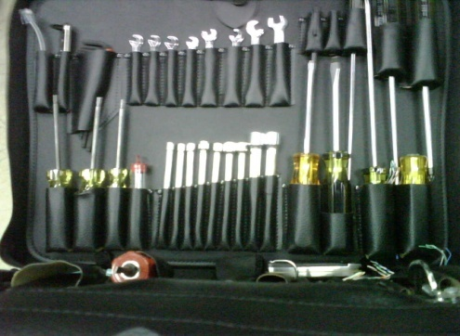
Figura 3.6 Destornilladores y Llaves

CAPITULO 4
- ANÁLISIS DE RIESGOS POR EXPOSICIÓN A TRABAJOS EN LABORATORIO DE CNT
  - FÍSICOS
    - ILUMINACIÓN
Considerando los datos específicos del Laboratorio de la CNT se procede a realizar el cálculo correspondiente del número de luminarias necesarias para descartar la posibilidad de riesgo por falta de iluminación. Por el tipo de trabajo se considero como “trabajos muy delicados y de detalles” de más 2000 luxes.
GRÁFICO DEL ÁREA DE TRABAJO
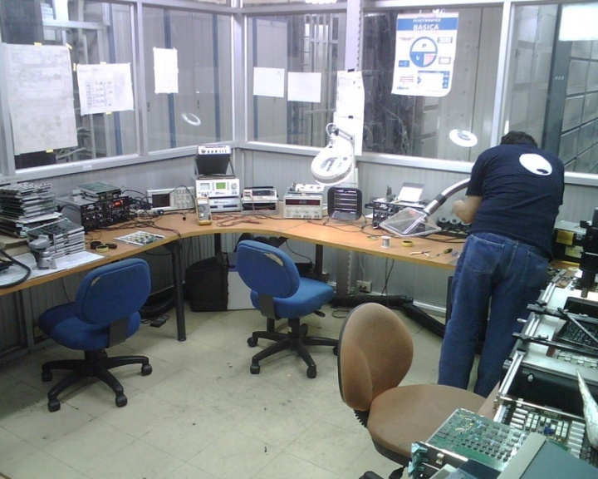
Figura 4.1 Área de Trabajo del Laboratorio

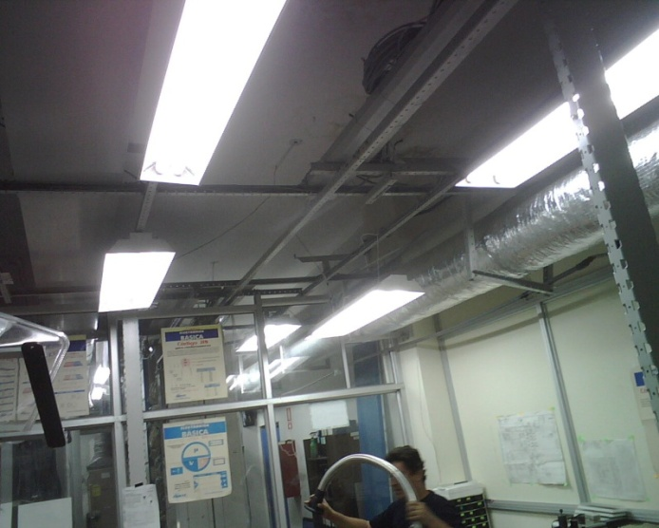
Figura 4.2 Vista de la Altura del Taller
Datos del Área de Trabajo
L: 2.5 m largo, solo se considera espacio en el que se encuentran las mesas de trabajo
A: 2.5 m de ancho
H: 1.8 m, altura considerada desde a las lámparas hasta las mesas de trabajo
No de Fluorescentes por Lámpara: 2
Número de Lámparas: 2
Tubos: 40W
Lúmenes: 2520 flujo de una luminaria fluorescente de 40 w
Datos Requeridos para Trabajos muy delicados y de detalles: > 2000 luxes [10]
El factor de utilización η se tomo de la tabla IV considerando los siguientes datos:
Factor de Reflexión del Techo: 75% (blancas)
Factor de Reflexión de las paredes: 30% (cremas, ventanales y aluminio)
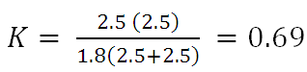

Este valor de K lo utilizamos en la tabla IV y encontramos que η = 0.32
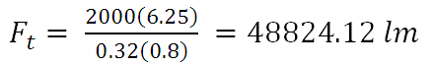
Con este resultado podemos ver que se necesitan 5 lámparas de fluorescente como mínimo para el tipo de trabajo que se realiza en la zona de trabajo del laboratorio, sin embargo, en el sitio solo se dispone de 4 lámparas por lo que es necesario aumentar la iluminación con una lámpara mas.
Adicional a la iluminación del laboratorio para trabajo de mayor precisión se utiliza una lámpara luxo LFM-101, con esto se agrega mayor iluminación en el punto a trabajar, tiene un lupa de 175 % de aumento, da 2000 luxes a una distancia de 30 cm sobre el punto de trabajo.[20]
    - REVISIÓN EN CAMPO CON LISTA DE CHEQUEO (CHECK LIST)
Al realizar el checklist, observamos que no se cumplen ciertos controles, como es la falta de señalización, la falta de protección, el estado de los cables de alimentación de los equipos electrónicos, no existe un lugar para botar los desechos de las reparaciones, no se observaron las herramientas limpias y los chupa suelda en buen estado, así mismo no se les ha dado capacitación al personal del laboratorio con respecto al uso del equipo de protección personal (ver Anexo 8).

  - DESARROLLO DE MATRIZ DE RIESGOS
En la Matriz de Riesgo se identifico los factores de riesgo y se asigno colores para diferenciar el grado de prioridad.

ROJO: Prioridad Alta
NARANJA: Prioridad Media
AMARILLO: Prioridad Baja
Tabla XIII. Matriz de Riesgo Elaborada
De la matriz de riesgo elaborada se observa que existen varios factores críticos. Al que mayor cuidado se debe tener es a la presencia de la bacteria del tétano, que podría estar presente en las tarjetas que se van a reparar, por lo que se debería llevar un control de vacunación contra el tétano. (ver Anexo 7)
  - EVALUACIÓN DE AGENTES DE RIESGOS
La evaluación de estos agentes ayudo a determinar qué factores son los que necesitan más atención y cuidado tener para tomar los controles respectivos que disminuirían estos riesgos
De la evaluación de los factores de agentes de riesgo observamos un alto grado de peligrosidad en el diluyente como explosivo y en el riesgo biológico por el tétano.
  - EVALUACIÓN ERGONÓMICA
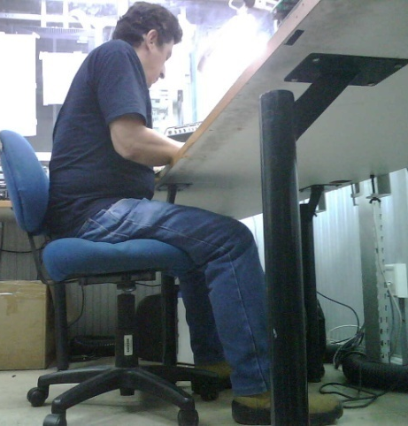
Figura 4.3 Evaluación Ergonómica
Delineamos con líneas rojas la figura 1.9 para tener una mejor apreciación del ángulo con respecto a la horizontal.
Se ve que hay un ángulo entre el cuerpo y el hombro no mayor a 5 º de separación. Entre el brazo y el antebrazo existe un ángulo mayor a 90 º. Entre el tronco y los muslos forma un ángulo de 90 º. La flexión de las rodillas es mayor de 95 º. La silla es regulable y por lo general esta a una altura de 40 cm, el escritorio se encuentra a una altura de 70 cm. Por lo que solo existiría mala postura en el ángulo que forma el brazo y el antebrazo, que se puede arreglar regulando la altura de la silla de trabajo.

CAPITULO 5
- MECANISMOS DE CONTROL Y PROTECCIÓN
  - EQUIPO DE PROTECCIÓN PERSONAL
Luego de haber analizado y clasificado los riesgos a los que está expuesto el trabajador se debe seleccionar el equipo de protección personal (EPP).
    - Gafas
Anteojos de seguridad con cobertores laterales para eliminar el riesgo de lesión en los ojos por proyección de partículas solidas [12] que cumplan norma ANSI Z 87, que obliga a que estos resistan el impacto de una bola de acero de 0.6 cm viajando a velocidad de 45.7 metros por segundo [13]
    - Máscara
Media máscara que contenga filtro de gas que cumpla las normas OSHAS.[14]
    - Vestimenta
La vestimenta debe cumplir con la norma EN ISO 11611 clase 1, “Proporciona protección contra las técnicas y situaciones de soldeo menos peligrosas, causantes de bajos niveles de salpicaduras metálicas y calor radiante”. [15]
    - Guantes
Los guantes deben cumplir con la norma EN 388, criterio B: “Resistencia al corte por cuchilla”. [16].

    - Protector Auditivo
Tapones que cumplan con la certificación CE EN 352-2 con una reducción de ruido de 29 decibeles [17].
    - Botas
Con punta de acero, plantilla antiestática, con suela antiestática, antideslizante y resistente a hidrocarburos [18]
    - Pulsera Antiestática
Es un elemento de protección contra descargas de electricidad estática. Debe tener una resistencia de 1 Mohm a tierra. [19]
  - PROCEDIMIENTOS PARA TRABAJAR EN EL LABORATORIO ELECTRÓNICO
- Antes de empezar el trabajo en el laboratorio familiarizarse con los elementos de seguridad disponibles.
- Localizar salidas principales y de emergencia, extintores, mantas anti fuego, duchas de seguridad y lavaojos.
- Evitar el trabajo en el laboratorio de una persona sola.
- Ingresar con pantalones largos
- Si utiliza cabello largo, recogerlo con moño
- Colocarse el Equipo de Protección Personal :
  - Mandil o bata
  - Guantes, gafas, pulsera electrostática, botas y protectores auditivos
- Inspeccionar todos los equipos antes de su utilización.
- Seguir las normas higiénicas, condiciones generales de trabajo, disposición y eliminación de residuos, mantenimiento del Laboratorio
- Ver Anexo 4
- Al terminar la jornada laboral, limpiar los equipos, área de trabajo y las herramientas dejarlos en correcto almacenamiento.
- Asegurarse que todos los equipos queden desenergizados.

  - ACCIONES EN CASOS DE EMERGENCIAS
    - FUEGO EN LABORATORIO
- Evacuar el laboratorio.
- Avisar a los compañeros.
- En caso de fuego pequeño y localizado, apagarlo utilizando un extintor adecuado.
- Retirar los productos químicos inflamables que estén cerca del fuego.
- En caso de fuego en la ropa pida ayuda, estírese en el suelo y ruede para apagar las llamas. No corra ni intente llegar a la ducha de seguridad si no está muy cerca. Nunca utilizar extintor para eliminar el fuego de la ropa. Una vez apagado el fuego, mantener a la persona tendida, procurando que no tome frío y dar asistencia médica inmediata.
    - QUEMADURAS
- Las pequeñas quemaduras producidas por material calientes como: estación de soldadura, estaño, tratarlas lavando la zona afectada con agua fría durante 10-15 minutos.
- Las quemaduras más graves requieren atención médica inmediata.
- No utilizar cremas o pomadas grasas. [20]
    - CORTES
- Estos cortes se tienen que lavar bien, con abundante agua, durante 10 minutos como mínimo.
- Si son pequeños y dejan de sangrar en poco tiempo, lavarlos con agua y jabón, taparlos con una venda o apósito adecuado.
- Preguntar al afectado si está vacunado contra el tétano en periodo adecuado
- Si son grandes y no paran de sangrar, requiere asistencia médica inmediata. [20]
    - DERRAMES DE PRODUCTOS QUÍMICOS SOBRE LA PIEL
- Los productos químicos que se vierten sobre la piel deben ser lavados inmediatamente con agua abundante, como mínimo durante 15 minutos.
- Las duchas de seguridad son utilizadas en aquellos casos en que la zona afectada del cuerpo sea grande y no sea suficiente el lavado en la canilla.
- Sacar la ropa contaminada a la persona afectada lo antes posible mientras esté bajo la ducha.
- La rapidez en el lavado es muy importante para reducir la gravedad y la extensión de la herida.
- Proporcionar asistencia médica a la persona afectada. [20]
    - CONTACTO DE PRODUCTOS QUÍMICOS EN LOS OJOS
- En este caso el tiempo es esencial (menos de 10 Segundos), lavar el ojo. Cuanto menos sea el tiempo menor será el daño producido.
- Lavar los dos ojos con agua abundante durante 15 minutos como mínimo en el lavaojos.
- Mantener los ojos abiertos con la ayuda de los dedos para facilitar el lavado debajo de los párpados.
- Es necesario recibir asistencia médica, por pequeña que parezca la lesión. [20]
    - INHALACIÓN DE PRODUCTOS QUÍMICOS
- Conducir inmediatamente la persona afectada a un sitio con aire fresco.
- Dar asistencia médica inmediata.
- Al primer síntoma de dificultad respiratoria, iniciar respiración cardiopulmonar, solo en el caso de estar debidamente entrenado.
- Tratar de identificar el vapor tóxico. [20]

    - EMERGENCIA Y PRIMEROS AUXILIOS PARA INTOXICACIÓN CON COMPUESTOS DE PLOMO
PIEL: Higiene normal y primeros auxilios; lavar con agua y jabón. Si aparece irritación o persiste, solicitar atención médica. [6]
OJOS: Enjuagar bien con agua de la llave para remover las partículas. Si la irritación persiste, solicitar atención médica.[6]
INHALACIÓN AGUDA: Evacuar a la persona del área afectada. Solicitar atención médica de inmediato. En el caso de paro de respiración, iniciar resucitación artificial.[6]
INGESTIÓN: Dar agua; inducir vómito solamente en individuos conscientes sin convulsiones; Solicitar atención médica de inmediato
PROTECCIÓN RESPIRATORIA: Se requiere protección respiratoria cuando la exposición transmitida a través del aire excede las concentraciones permitidas por US-OSHA/ACGIH. La selección de aparatos de respiración debe estar en conformidad con el Estándar de Protección Respiratoria impuesto por US OSHA, 29CFR 1910.134.[6]
VENTILACIÓN: Ventilación según lo describe el manual “Industrial Ventilation, A Manual of Recommended Practice” por la asamblea americana gubernamental de expertos en higiene industrial, se recomienda para mantener los niveles de exposición por debajo de los límites permisibles (PEL) o los valores límite de umbral (TLV). [6]
  - PRECAUCIONES EN HERRAMIENTAS ELÉCTRICAS
    - ESTACIÓN DE SOLDADURA PRC2000
1. Los calentadores y los elementos instalados están calientes cuando el equipo esta encendido. NO TOQUE el calentador o manubrio, podrían resultar con serias quemaduras. Siempre guarde o almacene el manubrio en la base adecuada para puntas calientes cuando no se use.[22]
2. Siempre use el sistema cuando el área este bien ventilada, o utilizar un extractor de humo.[22]
3. Aplique precauciones apropiadas cuando use químicos como la resina. Refiérase a la Hoja de Datos de Material de Seguridad provista por el fabricante.[22]
    - ESTACIÓN DE AIRE CALIENTE PACE ST 325-350
A Observar en Las Reparaciones
Tener cuidado con el manejo del manubrio, ya que las estaciones de aire caliente trabajan a temperatura superiores de los 250 ºC. [23]

  - ANÁLISIS PROPUESTO
Es en este capítulo se hace referencia a los procedimientos establecidos para disminuir los factores de riesgos en todos los tipos de factores encontrados en el Laboratorio de la CNT
Así se analiza cual es la ventaja de corregir los factores más críticos que resultaron en la evaluación y qué tipo de índice se tiene después de haber propuesto las respectivas revisiones que se muestran a continuación:
A los factores de riesgos que mas prioridad se debe atender son los químicos y biológicos.
Con respecto a los químicos, el que mayor grado de peligrosidad tiene es el diluyente, por la probabilidad de intoxicación y explosión. Para disminuir este riesgo se debe colocar el líquido en un almacenaje adecuado y su manipulación se debe realizar con mascarilla, gafas y guantes. Con esto el riesgo disminuiría debido a que la probabilidad baja de 10 a 7 ( ver Tabla X) y la exposición de 10 a 8 ( ver Tabla XI).
Para el caso de los factores biológicos el tétano es el principal riesgo, por lo que se debe hacer un control de vacunación contra el tétano, que se debe reforzar cada 10 años. Si se efectúa el control primero de que el personal técnico este vacunado y luego supervisando que se refuerce la vacuna, la probabilidad disminuiría a 1 (Tabla X), debido a que la vacuna (toxina antitetánica) eliminaría el riesgo de infectarse por tétano.
En la tabla de XIV se pueden observar como disminuyen los factores Biológicos y Químicos críticos, una vez que empiezan a realizarse los controles respectivos.
Tabla XIV. Evaluación de Índices de Riesgos Críticos Modificados
En la Tabla XIV se observa como disminuyen los riesgos biológicos (Tétano) y químicos por explosiones de gases del diluyente.

CONCLUSIONES Y RECOMENDACIONES
Basados en el análisis tanto de la tabla de identificación de riesgos, las clasificaciones de los mismos, como de los mecanismos de control, se puede concluir que:
  - Los factores físicos como la temperatura, el ruido, posibles incendios, representan un bajo riesgo basado en los cálculos ponderativos referente a las personas afectadas directa e indirectamente, consecuencia, probabilidad del suceso y exposición ya que el laboratorio posee un mecanismo de control existente como: climatización, extintores y equipos aterrizados eléctricamente. En cuanto a los posibles electroshocks, debido a la potencia en Watts de los equipos eléctricos de soldaduras, existe un riesgo medio, lo que da lugar al inmediato control y protección.
  - En cuanto a los respectivos factores mecánicos, existen varias clasificaciones como cortes, caídas de objetos y afecciones a la piel, atascos y quemaduras, con los cuales se pueden concluir que existe un bajo riesgo debido a la exposición y tipo de herramientas, que representan un bajo índice de daño, debido a los controles existentes tales como guantes, botas, gafas y mascarillas. Se recomienda que exista capacitación sobre primeros auxilios, el uso correcto del equipo de protección personal.
  - Se puede concluir referente a los potenciales riesgos químicos que existen bajo la clasificación de explosiones, polvos y gases, que hay un alto índice de nivel de riesgo por el uso de diluyente y su poco cuidado en el almacenaje; un nivel medio en cuanto al uso de compuesto de Estaño-Plomo y un bajo nivel referente a la manipulación de taladros, y tarjetas electrónicas. Sin embargo por lo expuesto en capítulos anteriores se recomienda que el técnico se haga exámenes de plomo en la sangre anuales para poder llevar un control e identificar a tiempo alguna anomalía o cambiar a una aleación que evite el plomo como es la basada en Estaño, Plata, Cobre y Antimonio, presentando las propiedades de alto rendimiento y baja contaminación. Con respecto al almacenaje diluyente ubicarlo en un lugar ventilado, distante del personal y solo tener dentro del laboratorio el necesario para el día laboral.
  - El riesgo biológico representa en base a las clasificaciones tales como: material contaminado y tétano, un nivel alto. Referente a la tetanización, la consecuencia y efecto inminente es la muerte, en caso de que el trabajador no esté debidamente vacunado. Este nivel se produce ya que la manipulación de la tarjeta es constante y la probabilidad de contaminarse con el uso de herramientas es alto. El nivel es bajo cuando nos referimos a la contaminación por hongos, bacterias y microorganismos presentes en una tarjeta electrónica causando una dermatitis, ya que el poco uso de guantes lo hace más probable. Por lo que se recomienda que el personal este vacunado contra el tétano y que se hagan los refuerzos respectivos.
  - Por lo visto en la evaluación ergonómica, el ángulo existente entre el antebrazo y el brazo no cumple con la recomendación de una mejor postura para evitar problemas ergonómicos que es de 90º. El ángulo entre los muslos y el tronco debería formar un ángulo de 100º, y forma uno de 90º. La flexión de la rodilla debería ser de 95º y ésta es de 115º aproximadamente, por lo que se puede concluir que el riesgo ergonómico es bajo, pues hay una ligera mala postura, la cual debe ser indicada al técnico para que evite problemas en el futuro.
  - El desarrollo del Check list nos proporciona una clara percepción de que se cumplan procedimientos para la seguridad de los trabajadores en cuanto al desarrollo en el ambiente laboral, protección a través de EPP y el respectivo mantenimiento de herramientas, lugar de trabajo y demás accesorios eléctricos. Por lo tanto, la evaluación realizada, nos arroja como conclusión que en el Laboratorio de la CNT, no se cumplen con todas las disposiciones mínimas generales de seguridad específicas requeridas, por lo que hay que volver a reevaluarla hasta que se cumpla.

BIBLIOGRAFÍA
[1] VILLALBA J, Tipos de Riesgos Laborales, http://www.monografias.com/trabajos35/tipos-riesgos/tipos-riesgos.shtml?monosearch, 2009
[2] Wikipedia, Riesgos Químicos http://es.wikipedia.org/wiki/Riesgo_qu%C3%ADmico;2010
[3] Wikipedia, Aleaciones Estaño, http://es.wikipedia.org/wiki/Esta%C3%B1o#Aleaciones,2010
[4] Departamento de Electrónica, Desarrollo y Construcción de prototipos electrónicos, http://www.virgendelasnieves.es/Departamentos/ElectricidadyElectronica/DPE/DPE/Apuntes/Tema%203.1.1.pdf, 2009
[5] Lentech, Tabla Periódica, http://www.lenntech.es/periodica/elementos/index.htm, 2009
[6] Bernzomatic, Hoja de datos de seguridad para manejo del producto Bernzomatic red 001 5/06/2008 m/l 122, http://bernzomatic.com/Portals/8/Resources/msdsSheets/sp_Leaded_Rosin_Core.pdf, 2010
[7] Wikipedia, Cloruro de Zinc, es.wikipedia.org//wiki/Cloruro_de_zinc#Decapante_en_metalurgia, 2010
[8] Dideval Ltda, Diluyentes, http://www.dideval.com/pdf/seguridad/Diluyentes.pdf,2010
[9] Alvarez F, Salud Ocupacional, Textos universitarios, Auditoria en Administración y Salud, Edición: Latinas 2007
[10] Garcia J; Iluminación de interiores; www.edison.ee@upc.edu;2009.
[11] Wikipedia, Quemadura, http://es.wikipedia.org/wiki/Quemadura; 2010
[12] OIT, Seguridad Salud y Bienestar en las obras en construcción, Manual de Capacitación, http://www.oitcinterfor.org/public/spanish/region/ampro/cinterfor/publ/man_oit/pdf/man12.pdf,2010
[13] Centro de Recursos del Departamento de Seguros de Texas, Protección para los ojos: HS93-006E (11-06), http://www.tdi.state.tx.us/,2010
[14] Advantage, MSA, Línea Respiradores, http://media.msanet.com/International/Argentina/Fichas%20tecnicasT/Protección%20Respiratoria/ADVAN%20BAJA.pdf,2010
[15] SL EQUIPRO, Ropa para soldadura y técnicas conexas, http://equipro.es/productos/index3.php?rubro=30&tits=PRINCIPALES OFERTAS&titr=EN ISO 11611: Ropa para soldadura y técnicas conexas&vp_info=138&vp_rel=I;2010
[16] SL EQUIPRO EN 388. Guantes para protección contra riesgos mecánicos, http://equipro.es/productos/index3.php?rubro=30&tits=PRINCIPALES OFERTAS&titr=EN 388: Guantes de protección contra riesgos mecánicos&vp_info=86&vp_rel=I,2010
[17] SL EQUIPRO, Tapones, http://equipro.es/productos/artdet1.php?vp_id=18828#,2010
[18] SL EQUIPRO, Botas, http://equipro.es/productos/artdet1.php?vp_id=06101&producto=Bota_Sansón_con_puntera_de_acero#;2010
[19] Vallen, Catalogo de Productos; Pulsera 3M Antiestática, http://www.vallen.com.mx/catalogo/detalle.php?id=3369 2010
[20] Luxo, LFM-101, http://www.tuoficina.net/mobiliario/complementos/lupas_LUXO.pdf;2010
[21] Estrucplan On Line, Riesgos Específicos, http://www.estrucplan.com.ar/Producciones/entrega.asp?IdEntrega=324,2010
[22] PACE, System Operation & Maintenence Manual, PRC 2000, Document No 5050-0313, Revision G.; 2005
[23] PACE, Manual de Operación y Mantenimiento del Sistema de Soldadura/ Desoldadura Convectivo Digital SODRTEK ST 325, Document No 5050-0537, Revision 7-05;2005
[24] PACE, SODRTEK FX 50 FUME EXHAUSTER, Document No 5050-0424 Revision A. 2005

ANEXOS

ANEXO 1

REGLAMENTO DE SEGURIDAD Y SALUD PARA LA CONSTRUCCIÓN Y OBRAS PÚBLICAS

TITULO PRIMERO GLOSARIO

CAPITULO I

Art. 1.- DEFINICIONES
Salud: Se denomina así al completo estado de bienestar físico, mental y social. No únicamente la ausencia de enfermedad.
Trabajo: Es toda actividad humana que tiene como finalidad la producción de bienes y servicios.
Seguridad y $alud en el Trabajo (SST): Es la ciencia y técnica multidisciplinaria, que se ocupa de la valoración de las condiciones de trabajo y la prevención de riesgos ocupacionales, en favor del bienestar físico, mental y social de los trabajadores, potenciando el crecimiento económico y la productividad.
Sistema de gestión de la seguridad y salud en el trabajo: Es el conjunto de elementos interrelacionados e interactivos que tienen por objeto establecer una política y objetivos de seguridad y salud en el trabajo y la forma de alcanzarlos.
Sistema de prevención de riesgos laborales: Se denomina así a la organización técnica dentro de la empresa u obra de construcción, responsable de la ejecución de los programas preventivos por encargo del constructor y empleadores.
Condiciones y medio ambiente de trabajo: Aquellos elementos, agentes o factores que tienen influencia significativa en la generación de riesgos para la seguridad y salud de los trabajadores.
Empleador: La persona o entidad, de cualquier clase que fuere, por cuenta u orden de la cual se ejecuta la obra o a quien se presta el servicio.
Trabajador: La persona que se obliga a la prestación del servicio o a la ejecución de la obra se denomina trabajador y puede ser empleado u obrero.
Trabajador calificado o competente: Aquel trabajador que a más de los conocimientos y experiencia en el campo de su actividad específica, los tuviera en la prevención de riesgos dentro de su ejecución.
Seguridad: Mecanismos jurídicos, administrativos, logísticos tendientes a generar protección contra determinados riesgos o peligros físicos o sociales.
Seguridad laboral o del trabajo: El conjunto de técnicas aplicadas en las áreas laborales que hacen posible la prevención de accidentes e incidentes de trabajo y averías en los equipos e instalaciones.
Higiene laboral o del trabajo: Sistema de principios y reglas orientadas al control de contaminantes del área laboral con la finalidad de evitar la generación de enfermedades profesionales y relacionadas con el trabajo.
Psicosociología laboral: La ciencia que estudia la conducta humana y su aplicación a las esferas laborales. Analiza el entorno laboral y familiar, los hábitos y sus repercusiones, estados de desmotivación e insatisfacción que inciden en el rendimiento y la salud integral de los trabajadores.
Medicina del trabajo: Es la ciencia que se encarga del estudio, investigación y prevención de los efectos sobre los trabajadores, ocurridos por el ejercicio de la ocupación.
Ergonomía: Es la técnica que se ocupa de adaptar el trabajo al hombre, teniendo en cuenta sus características anatómicas, fisiológicas, psicológicas y sociológicas con el fin de conseguir una óptima productividad con un mínimo esfuerzo y sin perjudicar la salud.
Prevención de riesgos laborales: El conjunto de acciones de las ciencias biomédicas, sociales y técnicas tendientes a eliminar o controlar los riesgos que afectan la salud de los trabajadores, la economía empresarial y el equilibrio medio ambiental.
Equipos de protección personal: Son equipos específicos destinados a ser utilizados adecuadamente por el trabajador para la protección de uno o varios riesgos que amenacen su seguridad y su salud.
Riesgo del trabajo: Es la posibilidad de que ocurra un daño a la salud de las personas con la presencia de accidentes, enfermedades y estados de insatisfacción ocasionados por factores o agentes de riesgos presentes en el proceso productivo.
Clasificación internacional de los factores de riesgos: Se describen seis grupos:
Físicos: Originados por iluminación, ruido, vibraciones, temperatura, humedad, radiaciones, electricidad y fuego.
Mecánicos: Producidos por la maquinaria, herramientas, aparatos de izar, instalaciones, superficies de trabajo, orden y aseo.
Químicos: Originados por la presencia de polvos minerales, vegetales, polvos y humos metálicos, aerosoles, nieblas, gases, vapores y líquidos utilizados en los procesos laborales.
Biológicos: Ocasionados por el contacto con virus, bacterias; hongos, parásitos, venenos y sustancias sensibilizares producidas por plantas y animales. Se suman también microorganismos trasmitidos por vectores como insectos y roedores.
Ergonómicos: Originados en posiciones incorrectas, sobreesfuerzo físico, levantamiento inseguro, uso de herramientas, maquinaria e instalaciones que no se adaptan a quien las usa.
Psicosociales: Los que tienen relación con la forma de organización y control del proceso de trabajo. Pueden acompañar a la automatización, monotonía, repetitividad, parcelación del trabajo, inestabilidad laboral, extensión de la jornada, turnos rotativos y trabajo nocturno, nivel de remuneraciones, tipo de remuneraciones y relaciones interpersonales.
Factor o agente de riesgo: Es el elemento agresor o contaminante sujeto a valoración, que actuando sobre el trabajador o los medios de producción hace posible la presencia del riesgo. Sobre este elemento es que debemos incidir para prevenir los riesgos.
Vigilancia de la salud de los trabajadores: Es el conjunto de estrategias preventivas encaminadas a salvaguardar la salud física y mental de los trabajadores que permite poner de manifiesto lesiones en principio reversibles, derivadas de las exposiciones laborales. Su finalidad es la detección precoz de las alteraciones de la salud y se logra con la aplicación de exámenes médicos preventivos.
Exámenes médicos preventivos: Son aquellos que se planifican y practican a los trabajadores de acuerdo a las características y exigencias propias de cada actividad. Los principales son: Pre empleo, periódicos, de reintegro al trabajo y de retiro.
Morbilidad laboral: Referente a las enfermedades registradas en la empresa, que proporciona la imagen del estado de salud de la población trabajadora, permitiendo establecer grupos vulnerables que ameritan reforzar las acciones preventivas.
Accidente de trabajo: Es todo suceso imprevisto y repentino que ocasiona en el trabajador una lesión corporal o perturbación funcional con ocasión o por consecuencia del trabajo. Se registrará como accidente de trabajo, cuando tal lesión o perturbación fuere objeto de la pérdida de una o más de una jornada laboral.
Incidente: Suceso acaecido en el curso del trabajo o en relación con el trabajo, en el que la persona afectada no sufre lesiones corporales, o en el que estos sólo requieren cuidados de primeros auxilios.
Enfermedad profesional: Es la afección aguda o crónica, causada de una manera directa por el ejercicio de la profesión o labor que realiza el trabajador y que produce incapacidad.
Investigación de accidentes de trabajo: Conjunto de acciones tendientes a establecer las causas reales y fundamentales que originaron el suceso para plantear las soluciones que eviten su repetición.
Registro y estadística de accidentes e incidentes: Obligación empresarial de plasmar en documentos los eventos sucedidos en un periodo de tiempo, con la finalidad de retroalimentar los programas preventivos.
Planes de emergencia: Son las acciones documentadas, resultado de la organización de las empresas, instituciones, centros educativos, lugares de recreación y la comunidad, para poder enfrentar situaciones especiales de riesgo como incendios, explosiones, derrames, terremotos, erupciones, inundaciones, deslaves, huracanes y violencia.
Autoridad competente: Ministro, departamento gubernamental y otra autoridad pública facultada para dictar reglamentos, órdenes u otras disposiciones con fuerza de ley.
Especialista en seguridad y salud en el trabajo: Profesional con formación de postgrado específica y experto y perito en seguridad y salud en el trabajo.
Responsable de prevención de riesgos: Persona que tiene a cargo la coordinación de las acciones de seguridad y salud en la obra de construcción en que la legislación no exige conformación de una unidad especializada.
Acreditará formación en la materia.
Delegado de seguridad y salud: Trabajador nominado por sus compañeros para apoyar las acciones de seguridad y salud en el trabajo, en aquellas empresas en que la legislación no exige la conformación del comité paritario.

TITULO SEGUNDO DISPOSICIONES GENERALES

CAPITULO II

OBLIGACIONES Y DERECHOS DE LOS TRABAJADORES
Art. 6.- Los trabajadores tienen las siguientes obligaciones en materia de Seguridad y Salud en el Trabajo:
a) Cumplir con las normas, reglamentos e instrucciones de los programas de seguridad y salud en el trabajo que se apliquen en el lugar de trabajo, así como con las instrucciones que les impartan sus superiores jerárquicos directos;
b) Cooperar en el cumplimiento de las obligaciones que competen al empleador;
c) Usar adecuadamente los instrumentos y materiales de trabajo, así como los equipos de protección individual y colectiva;
d) Operar o manipular equipos, maquinarias, herramientas u otros elementos únicamente cuando hayan sido autorizados y capacitados;
i) Someterse a los exámenes médicos programados por el médico del centro de trabajo así como a los procesos de rehabilitación integral; y,
j) Participar en los organismos paritarios, en los programas de capacitación y otras actividades destinadas a prevenir los riesgos laborales que organice su empleador o la autoridad competente
Art. 8.- Todos los trabajadores tienen derecho a desarrollar sus labores en un ambiente de trabajo adecuado y propicio para el pleno ejercicio de sus facultades físicas y mentales, que garanticen su salud, seguridad y bienestar.
Art. 9.- Los trabajadores serán informados sobre los riesgos laborales vinculados a las actividades que realizan en sus puestos de trabajo y la forma de prevenirlos.

TITULO SEXTO GESTIÓN TÉCNICA

CAPITULO IV

HERRAMIENTAS
Art. 70.- Toda herramienta asignada a una persona garantizará condiciones seguras de operación, herramientas deterioradas serán reemplazadas.
Art. 71.- En herramientas manuales, proporcionar una herramienta con un mango del grosor, longitud y forma que faciliten un cómodo manejo, minimizar el peso de las herramientas (excepto en las herramientas de percusión).
Art. 75.- Cuidar que las herramientas que se utilicen no estén deterioradas, se inspeccionen y se dé un mantenimiento regular.
Art. 76.- Capacitar a los trabajadores antes de permitirles la utilización de herramientas mecánicas.
Art. 83.- Destornilladores o desarmadores.- Prohibido usar desarmadores como cinceles o palancas. Todos, se transportarán en cajas adecuadas o porta herramientas.
Los mangos de los destornilladores que se emplean para trabajos eléctricos tienen que ser de material aislante.
Art. 85.- Herramientas neumáticas y eléctricas.- Toda herramienta accionada por energía eléctrica debe tener conexión a tierra, además de resguardos de protección, aunque trabajen fijas en un banco.

CAPITULO X

VIGILANCIA DE LA SALUD DE LOS TRABAJADORES
Art. 131.- Los empleadores son responsables de que los trabajadores se sometan a los exámenes médicos de pre empleo, periódicos y de retiro, acorde con los riesgos a que están expuestos en sus labores.
Art. 132.- Los trabajadores, por su parte tienen derecho a conocer los resultados de los exámenes médicos, de laboratorio o estudios especiales practicados con ocasión de la relación laboral. Asimismo, tienen derecho a la confidencialidad de dichos resultados, limitándose el conocimiento de los mismos al personal médico, sin que puedan ser usados con fines discriminatorios ni en su perjuicio.

CAPITULO XI

ACCIDENTES Y ENFERMEDADES
Art. 134.- Primeros auxilios.- En aquellas empresas y obras que no tengan instalado de manera permanente el servicio médico, el empleador y en su ausencia, el residente de obra, será responsable de facilitar la prestación inmediata de atención médica inmediata de los trabajadores que por accidente de trabajo o enfermedad común repentina lo necesitaren.
Los miembros de las brigadas de primeros auxilios, organizadas e instruidas para efectos del plan de emergencia prestarán, dentro de sus limitaciones, atención inmediata al trabajador que se accidentare en el trabajo, previo a su transferencia a unidades médicas o instancias especializadas.

ANEXO 2

CÓDIGO DEL TRABAJO

TITULO IV - DE LOS RIESGOS DEL TRABAJO

CAPITULO I - Determinación de los Riesgos y de la Responsabilidad del Empleador
Art. 353.- Riesgos del trabajo.- Riesgos del trabajo son las eventualidades dañosas a que está sujeto el trabajador, con ocasión o por consecuencia de su actividad.
Para los efectos de la responsabilidad del empleador se consideran riesgos del trabajo las enfermedades profesionales y los accidentes.
Art. 354.- Accidente de trabajo.- Accidente de trabajo es todo suceso imprevisto y repentino que ocasiona al trabajador una lesión corporal o perturbación funcional, con ocasión o por consecuencia del Trabajo que ejecuta por cuenta ajena.
Art. 355.- Enfermedades profesionales.- Enfermedades profesionales son las afecciones agudas o crónicas causadas de una manera directa por el ejercicio de la profesión o labor que realiza el trabajador, y que producen incapacidad.

ANEXO 3

REGLAMENTO DE SEGURIDAD Y SALUD DE LOS TRABAJADORES Y MEJORAMIENTO DEL MEDIO AMBIENTE DE TRABAJO
TITULO I DISPOSICIONES GENERALES
Art. 1.- ÁMBITO DE APLICACIÓN.-
Las disposiciones del presente Reglamento se aplicarán a toda actividad laboral y en todo centro de trabajo, teniendo como objetivo la prevención, disminución o eliminación de los riesgos del trabajo y el mejoramiento del medio ambiente de trabajo.

Art. 11. OBLIGACIONES DE LOS EMPLEADORES.- Son obligaciones generales de los personeros de las entidades y empresas públicas y privadas, las siguientes:
2. Adoptar las medidas necesarias para la prevención de los riesgos que puedan afectar a la salud y al bienestar de los trabajadores en los lugares de trabajo de su responsabilidad.
3. Mantener en buen estado de servicio las instalaciones, máquinas, herramientas y materiales para un trabajo seguro.
5. Entregar gratuitamente a sus trabajadores vestido adecuado para el trabajo y los medios de protección personal y colectiva necesarios.
6. Efectuar reconocimientos médicos periódicos de los trabajadores en actividades peligrosas; y, especialmente, cuando sufran dolencias o defectos físicos o se encuentren en estados o situaciones que no respondan a las exigencias psicofísicas de los respectivos puestos de trabajo.
9. Instruir sobre los riesgos de los diferentes puestos de trabajo y la forma y métodos para prevenirlos, al personal que ingresa a laborar en la empresa.
10. Dar formación en materia de prevención de riesgos, al personal de la empresa, con especial atención a los directivos técnicos y mandos medios, a través de cursos regulares y periódicos.

Art. 13. OBLIGACIONES DE LOS TRABAJADORES.
2. Asistir a los cursos sobre control de desastres, prevención de riesgos, salvamento y socorrismo programados por la empresa u organismos especializados del sector público.
3. Usar correctamente los medios de protección personal y colectiva proporcionados por la empresa y cuidar de su conservación.
5. Cuidar de su higiene personal, para prevenir al contagio de enfermedades y someterse a los reconocimientos médicos periódicos programados por la empresa.
Art. 15. DE LA UNIDAD DE SEGURIDAD E HIGIENE DEL TRABAJO. (Reformado por el Art. 9 del Decreto 4217)
2. (Reformado por el Art. 11 del Decreto 4217) Son funciones de la Unidad de Seguridad e Higiene, entre otras las siguientes:
a) Reconocimiento y evaluación de riesgos;
b) Control de Riesgos profesionales;
c) Promoción y adiestramiento de los trabajadores;
d) Registro de la accidentalidad, ausentismo y evaluación estadística de los resultados.
e) Asesoramiento técnico, en materias de control de incendios, almacenamientos adecuados, protección de maquinaria, instalaciones eléctricas, primeros auxilios, control y educación sanitaria, ventilación, protección personal y demás materias contenidas en el presente Reglamento.

ANEXO 4

NORMAS HIGIÉNICAS – CONDICIONES GENERALES DE TRABAJO

NORMAS HIGIÉNICAS – CONDICIONES GENERALES DE TRABAJO
No comer ni beber en el laboratorio.
Los recipientes de laboratorio nunca deben utilizarse para el consumo y conservación de alimentos y bebidas, tampoco las heladeras u otras instalaciones destinadas al empleo de los laboratorios.
Lavarse las manos después de cada experimento y antes de salir del laboratorio.
No fumar en el laboratorio por razones higiénicas y de seguridad.
No inhalar, probar u oler productos químicos si no están debidamente informados.
Cerrar herméticamente los frascos de productos químicos después de utilizarlos.
El área de trabajo tiene que mantenerse siempre limpia y ordenada, sin libros, abrigos, bolsas, productos químicos vertidos, exceso de frascos de productos químicos, equipos innecesarios y cosas inútiles.
Todos los productos químicos derramados tienen que ser limpiados inmediatamente.

PREVENCIÓN DE INCENDIOS
Ser consciente de las fuentes de ignición que hay en el área del laboratorio; llamas, fuentes de calor, equipos eléctricos.
Los reactivos inflamables deben comprarse y almacenarse en cantidades lo más pequeñas posibles.
Los líquidos inflamables se deben almacenar en armarios de seguridad y/o bidones de seguridad.
No almacenar juntas sustancias químicas reactivas incompatibles por ejemplo ácidos con sustancias inflamables.
No se debe almacenar éteres, parafinas y olefinas durante largos períodos de tiempo ya que se pueden formar peróxidos explosivos.
Asegurarse que el cableado eléctrico esté en buenas condiciones. Todos los enchufes deben tener toma a tierra y tener tres patas.

DISPOSICIÓN Y ELIMINACIÓN DE RESIDUOS
Minimizar la cantidad de residuos desde el origen, limitando la cantidad de materiales que se compran y que se usan.
Separar los diferentes tipos de residuos. El depósito indiscriminado de residuos peligrosos, cristal roto, etc., en la papelera, provoca frecuentes accidentes entre el personal de limpieza.
Los productos químicos tóxicos se tirarán en contenedores especiales para tal fin. No tirar directamente a las tuberías de desagüe productos que reaccionen con el agua (sodio, hidruros, halogenuros de ácidos), que sean inflamables (disolventes), que huelan mal (derivados del azufre), o que sean lacrimógenos (polihalogenados como el cloroformo).
Las sustancias químicas o las disoluciones que puedan verterse al desagüe, se diluirán previamente, sobre todo si se trata de ácidos y bases.
No tirar en la tubería de desagüe productos o residuos sólidos que puedan atascarse. En estos casos depositar los residuos en recipientes adecuados.

MANTENIMIENTO DEL LABORATORIO
El suelo del laboratorio debe estar siempre seco. Hay que limpiar inmediatamente cualquier salpicadura de sustancias químicas/ ag. Todos los aparatos y PCB’s que estén en reparación o en fase de ajuste deben estar guardados y etiquetados.

ANEXO 5

HOJA DE SEGURIDAD ALEACIÓN ESTAÑO- PLOMO BERNZOMATIC

APARIENCIA Y COLOR: Metal gris plateado en forma de alambre con núcleo de resina
OLOR: Ninguno
% VOLÁTIL: NIL
PH: No aplicable
TASA DE EVAPORACIÓN (nBuAc=1) No aplicable
2
SECCIÓN l V – DATOS SOBRE INCENDIO Y EXPLOSIÓN
FUSIÓN: No inflamable
INFLAMABILIDAD: No aplicable
EXTINCIÓN: Ningún agente específico disponible
PROCEDIMIENTOS ESPECIALES DE
INCENDIOS: En caso de incendio, usar la vestimenta completa NIOSHA/MSHA y
aparato respiratorio de autocontención operado en modo de presión
positiva.
El material en forma sólida masiva no es combustible bajo condiciones de
incendio comunes. El peligro de explosión e incendio es moderado cuando
el material se encuentra en forma de polvo y se expone a fuego o llama.
También existe peligro debido a reacciones químicas o contacto con
oxidantes potentes.
SECCIÓN V – DATOS DE REACTIVIDAD
Estable
A EVITAR: No aplicable
INCOMPATIBILIDAD: Ácidos fuertes, oxidantes, agentes reductores y halógenos
DESCOMPOSICIÓN PELIGROSA: A temperaturas sobre el punto de fusión podrían evolucionar humos de óxido de metal.
POLIMERIZACIÓN PELIGROSA: No ocurre.
fundido puede reaccionar violentamente con agua.
Exposición a forma sólida de este producto presenta poco peligro en sí. Sin embargo, el manejo o normal de este material podría resultar en exposición a componentes y (o) productos de que pueden presentar posible riesgo a la salud.
ENTRADA: Inhalación de polvo / humo e ingestión de polvo.
EFECTOS POR SOBRE EXPOSICIÓN
Crónica (prolongada): Sobre exposición al plomo puede resultar en envenenamiento sistémico ocasionado por plomo, con síntomas como sabor Metálico al paladar, anemia, insomnio, debilidad, estreñimiento, dolor abdominal, desorden gastrointestinal, dolor de coyunturas y muscular, debilidad muscular, y podría dañar el sistema nervioso, riñones y sistema reproductivo. Tales daños debido a exposición pueden incluir reducción en fertilidad tanto en hombres como mujeres, daño al feto de mujeres embarazadas, anemia, debilidad muscular y disfunción de riñones.
Crónica (prolongada): Sobre exposición a estaño en neumoconiosis (estenosis) benigna.
Esta forma de neumoconiosis produce cambios progresivos en rayos X de los pulmones siempre que haya exposición, pero no se detecta fibrosis distintiva, evidencia de incapacidad ni factores complicados específicos.
Agudo (severo a corto plazo): Sobre exposición al plomo puede ocasionar
desordenes del sistema nervioso., caracterizados por modorra, convulsiones, estado de coma o muerte. Se debe reconocer que las exposiciones de esta magnitud en un ambiente industrial son sumamente improbables. Sobre exposición aguda (severa a corto plazo) al estaño puede ocasionar irritación de la vista, nariz, piel, membranas.

ANEXO 6

HOJA DE SEGURIDAD DILUYENTE

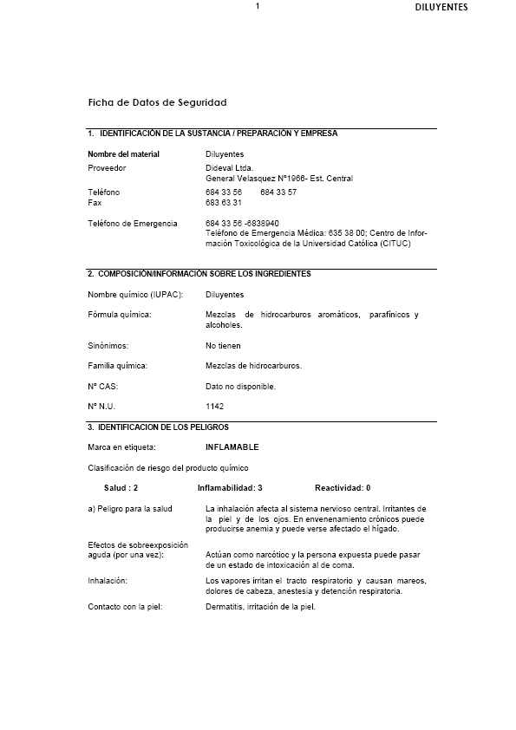

ANEXO 7

IDENTIFICACIÓN DE FACTORES Y AGENTES DE RIESGO

ANEXO 8

CHECK LIST ELABORADO

